Segregación socioespacial de la población mayor en la Ciudad de México, 2000-2010
Carlos Garrocho1 y Juan Campos2

Resumen

México es un país de ciudades que envejece acelerada- mente y donde la población mayor parece segregarse en los espacios intraurbanos (Capron y González, 2010; Garrocho y Campos, 2005; Negrete, 2003). La segregación y el envejecimiento de la población tienen una dimensión espacial y urbana que ya debería ocupar un lugar central en la planeación de las ciudades mexicanas del siglo xxi, pero que aún no está en el ra- dar de los tomadores de decisiones ni de los agentes sociales que conducen las ciudades de nuestro país.
En este artículo se estima y analiza la segrega- ción socioespacial de la población de 65 años y más en el Área Metropolitana de la Ciudad de México (amcm) para el periodo 2000-2010, mediante indicadores derivados de la estadística espacial, tanto de carácter global (v.g. para toda la ciudad) como de escala local (v.g. para zonas del interior de la ciudad). Esto permi- te explorar los patrones de segregación en el espacio intrametropolitano y sus cambios recientes. La esta- dística espacial considera la localización absoluta y relativa de los datos (en este caso: la población) en un marco de significancia estadística, por lo que sus re- sultados son mucho más robustos que los indicadores aritméticos tradicionales de segregación (v.g. no-espa- ciales, como los de Massey y Denton, 1988), donde la población se localiza en ningún lugar.
El enfoque no-espacial de la segregación regis- tra cuatro fallas fundamentales: i) Genera los mismos resultados para patrones territoriales diferentes; ii) Es incapaz de revelar lo que ocurre con la segregación al
interior de la zona de estudio; iii) Sus resultados depen- den enteramente de la manera como se agrupen los datos; iv) No ofrece información sobre la confiabilidad estadística de sus resultados (Garrocho y Campos, 2013). En este trabajo se superan estas fallas esen- ciales del enfoque no-espacial de la segregación.

Términos clave: segregación socioespacial, adultos mayores, envejecimiento, estadística espa- cial, Ciudad de México, ciudades.
167

Introducción

El presente artículo se orienta a estimar y analizar la segregación socioespacial de la población de 65 años y más en el Área Metropolitana de la Ciudad de Mé- xico (a la que nos referiremos por facilidad como Ciu- dad de México), en el periodo 2000-2010. No solo se estiman indicadores de carácter global (v.g. para toda la ciudad, entendiendo a la ciudad como punto), sino también se calculan a escala local y se exploran sus patrones territoriales en el espacio intrametropolitano (v.g. asumiendo a la ciudad como área). Estos indica- dores, derivados de la estadística espacial (Anselin, 2005) permiten identificar las zonas de segregación al interior de la ciudad, considerando la localización absoluta y relativa de cada dato en un marco de sig- nificancia estadística.3 Los indicadores tradicionales de segregación (e.g. los no-espaciales, como los de Massey

1 Investigador de El Colegio Mexiquense A.C. (cgarrocho@cmq.edu.mx).
2 Investigador de la Universidad Autónoma del Estado de México (juan_campos70@hotmail.com).
3 Localización absoluta: la derivada de cualquier sistema de coordenadas. Localización relativa: la de cada dato en relación con la localización de los demás datos: si están cerca o lejos, si son vecinos o no, por ejemplo.

La situación demográfica de México 2015

y Denton, 1988) son incapaces de avanzar en esta di- rección (Garrocho y Campos, 2013).
Usualmente, en la literatura demográfica se de- fine como población envejecida o población mayor a aquella de 65 años y más. En este trabajo se aplica este corte convencional, ya que es, quizá, el más uti- lizado a escala internacional (conapo, 2011; Moore y Pacey, 2004).4 Sin embargo, debe subrayarse que la vejez es un constructo social que involucra la asig- nación de roles de acuerdo con la edad, género y, en general, con las normas socioculturales predominantes en cada sociedad (Montes de Oca, 2000; Salgado y Wong, 2007). Este constructo social no es estático, sino que cambia con el tiempo y, tal vez, con mayor rapidez que las definiciones científicas.5
Entonces, resulta crucial para este texto en- tender que el umbral de 65 años y más para definir a la población mayor es arbitrario (especialmente en la escala individual), ya que no logra integrar las múl- tiples dimensiones de una etapa y estado de la vida que depende de un cúmulo de factores objetivos y subjetivos complejamente interrelacionados (Salgado y Wong, 2007).
168
El artículo tiene la siguiente estrategia de expo- sición. El punto de partida es la evidencia que sugiere la existencia de segregación de la población mayor en al- gunas ciudades mexicanas (Garrocho y Campos, 2005; Negrete, 2003). Sin embargo, ésta no es concluyente por la manera de medir el fenómeno: se utilizan técni- cas no-espaciales. Con dicha evidencia como apoyo, se decidió comenzar por el principio. Es decir, establecer las coordenadas clave de este trabajo: el concepto de segregación residencial y el proceso de envejecimiento. A partir de una revisión de la literatura mexicana e in- ternacional, proponemos una definición de segregación socioespacial para las grandes ciudades de México (y de América Latina, quizá), y argumentamos que esta definición es más completa, coherente y útil que las propuestas para las ciudades latinoamericanas, tan- to en términos conceptuales como operativos.

4 Aunque algunas instituciones mexicanas, como el Instituto Nacional de Geriatría, utilizan el umbral de 60 años y más.
5 Los interesados en profundizar en este tema pueden revisar el mag- nífico trabajo de Montes de Oca, 2010.

A continuación se perfila el trasfondo estraté- gico de la segregación socioespacial de la población mayor en México: el acelerado proceso de envejeci- miento que experimenta nuestro país. Se devela una conclusión importante: el proceso de envejecimiento de la población implicará para la sociedad mexicana, en las próximas décadas, la superación de retos desco- munales en materia del cuidado de la población mayor, no solo en temas tan importantes como elevar la es- peranza de vida con salud o contar con recursos para su atención, soporte y pensiones, sino en una cuestión clave para este texto: hacer ciudad pensando también en sus usuarios envejecidos (que serán cada vez más, tanto en términos absolutos como relativos).
Esta conclusión es crucial, porque revela que la segregación y el envejecimiento de la población tienen una dimensión espacial y urbana que ya debería ser perentoria en la planeación de las ciudades mexicanas del siglo xxi, pero que aún no se nota que esté en el radar de los tomadores de decisiones ni de los agentes sociales que conducen las ciudades de nuestro país (e.g. gobiernos de los tres niveles, desarrolladores, empresarios, organizaciones sociales). El bagaje con- ceptual y estadístico se integra en la primera sección del estudio y permite sintetizar la situación: México es un país de ciudades, que envejece aceleradamente y donde la población mayor parece segregarse en los espacios intraurbanos.
Lo anterior es una buena línea de arranque, pero no basta. Es necesario responder a un par de preguntas básicas: ¿por qué y para qué estudiar la segregación/ integración socioespacial de los adultos mayores en la ciudad? Este tema, poco tratado en la literatura especiali- zada, se explora a fondo en la segunda sección. De la re- flexión surgen conceptos e ideas fundamentales para el mejor funcionamiento de nuestras sociedades urbanas: interacciones significativas, contactos cara a cara, redes de apoyo (formales e informales), solidaridad, pluralidad, cohesión social, distancia socioespacial entre genera- ciones, segregación voluntaria, costos y beneficios de la segregación intergeneracional, entre otras, que están a caballo entre lo social (en su sentido más amplio) y lo espacial (e.g. la forma, estructura y procesos urbanos).
Una vez aclarada la pertinencia y utilidad de estudiar la segregación socioespacial de la población

mayor, se procede a estimarla en la Ciudad de Méxi- co para los años 2000 y 2010. Las estimaciones se realizan a escala global (tercera sección: se estima un indicador síntesis para toda la ciudad) y a escala local (cuarta sección: se identifican las áreas de segregación en el espacio intraurbano y se responde a la pregunta
¿cuáles son y dónde están?). Tener estimaciones para dos puntos en el tiempo permite analizar, con cautela, la evolución espacio-temporal del fenómeno. Por esto, el análisis espacio-temporal se apoyó en la identifica- ción de los nodos centrales (o cores) de las áreas se- gregadas (quinta sección). Todas las estimaciones se apoyan en métodos genuinamente espaciales (v.g. por medio de información geo-referenciada y técnicas de estadística espacial), en un marco de niveles de signifi- cancia estadística no menores a 0.99.
Finalmente, se presentan los principales hallaz- gos del trabajo y sus implicaciones para la planeación de las ciudades de México, así como el listado de la bibliografía consultada.

¿Qué significa segregación socioespacial?
El concepto central del texto es el de segregación socioespacial. El punto de arranque para perfilar el concepto son las definiciones de segregación residen- cial reportadas en la literatura de los países avanzados, desde la clásica de Massey y Denton (1988: 282) que es, quizá, la más utilizada en la literatura latinoamericana (“…segregación es el grado en el que los individuos de diferentes grupos ocupan o experimentan diferentes entornos urbanos…”), hasta las de diccionarios geográfi- cos altamente reconocidos (“...un grupo está segregado espacialmente cuando sus miembros no se distribuyen en el territorio de manera uniforme en relación al resto de la población…”) (Goodall, 1987; Gregory et al., 2009), pasando por las de autores íconos de la investigación urbana, como Castells (1974: “…la segregación es la tendencia a organizar el espacio en zonas de fuerte ho- mogeneidad social interna y de fuerte disparidad social entre ellas, generándose ausencia o escasez relativa de mezclas e interacciones…”).
Por su parte, la literatura iberoamericana ha generado definiciones similares a las mencionadas (Aguilar y Mateos, 2011; Sabatini, 2003; Sabatini et al., 2001; Sabatini y Brain, 2008), subrayando que la segregación favorece la “ausencia de interacción” (Ro- dríguez y Arriagada, 2004). Para el caso específico de este texto, la definimos de la siguiente manera:

Segregación socioespacial es la aglomeración de un cierto grupo de población en determinados entornos urbanos (delimitados por espacios fí- sicos y sociales), a diversas escalas geográficas (v.g. manzanas, barrios, vecindarios, municipios, la ciudad completa), donde los individuos del gru- po residen mucho más cerca unos de otros de lo que se registraría en un patrón aleatoriamente distribuido, lo que los conduce a experimentar di- ferentes entornos socioespaciales que el resto de la población, con diversas consecuencias para su bienestar y para la sociedad en su conjunto.
169

Un primer rasgo a destacar de esta definición con respecto a las latinoamericanas tradicionales es que se añaden: i) La idea clave de Reardon y O’Sullivan (2004), entre otros, sobre el espacio social que se estructura principalmente mediante interacciones significativas entre individuos y grupos, y que conduce a la población segregada a experimentar diferentes entornos socioespaciales respecto a la población de referencia; y ii) El tema de las consecuencias de la segregación, tanto para los segregados, como para toda la sociedad.6
Un segundo vistazo a nuestra definición revela que: i) Las interacciones significativas entre grupos so- ciales requieren necesariamente de encuentros “cara a cara”, sostenidos en el tiempo (Wong, 2006). Es decir, proximidad espacial; ii) Tiene un carácter multiescalar, ya que considera dónde ocurre la segregación a diferen- tes escalas espaciales: conjuntos de viviendas, barrios, áreas de la ciudad, ciudades, zonas metropolitanas

6 Las ciudades son, esencialmente, redes de interrelaciones tangibles e intangibles (Batty, 2013). Cabe subrayar que quizá la principal característica de los modelos urbanos latinoamericanos es su com- plejidad creciente, que refleja ciudades cada vez más fragmentadas (Ford, 1996; Janoschka, 2002; Peters y Skop, 2007).

La situación demográfica de México 2015

(Reardon y O’Sullivan, 2004); iii) La importancia que se le otorga al espacio (v.g. territorio) en términos de localización, distancia y criterios de vecindad, a diferen- cia de las definiciones tradicionales que se apoyan en datos que ocurren “en ninguna parte” (datos no-geo- referenciados o no-espaciales: Garrocho y Campos, 2013); y iv) El enfoque analítico, que implica vincular la definición conceptual con métodos estadísticamen- te confiables (v.g. asegurar que los resultados no sean resultado del azar, sino que respondan a exigencias de confiabilidad estadística: Allen y Turner, 2005).7
En otras palabras, nuestra definición adopta una perspectiva eminentemente socioespacial, caracterís- tica congénita de los procesos de segregación, que va más allá de la definición tradicional de la segregación residencial que usualmente se utiliza en Latinoaméri- ca, es conceptualmente coherente y parece adecuada para las ciudades mexicanas, como se demuestra más adelante. Dado que este trabajo considera una gran área metropolitana, se asume un enfoque macro en el que los conceptos de integración y segregación se yuxtaponen como los lados opuestos de la misma mo- neda (De Jong Gierveld y Hagestad, 2006).
170

Envejecimiento en México

La existencia, intensidad y patrones territoriales de la segregación/integración por edad cambian en el tiem- po (Sabatini y Brain, 2008), pero se aceleran más en un entorno de envejecimiento y urbanización turbo, como es el caso de México y de la Ciudad de México (Garrocho, 2013; Jasso et al., 2011).
El envejecimiento de la población, entendido como el aumento de la proporción de personas de 65 años y más con respecto a la población total (Bertra- nou, 2008; Chackiel, 1999), es el tema demográfico más importante que enfrenta México en el siglo xxi

7 Reconocer la naturaleza inherentemente socioespacial de la segre- gación tiene implicaciones muy profundas cuando se trata de me- dirla y analizarla (Anselin, 1995; Reardon y O’Sullivan, 2004). La

(conapo, 2011; Ham, 2003; Ordorica, 2012). El grupo de población de 65 años y más será el de más rápido crecimiento del país en el futuro próximo: su magni- tud se multiplicará por cuatro para 2050, con lo que rondará los 29 millones de personas (conapo, 2011). El siglo de las ciudades será para México, también, el siglo del envejecimiento.
El problema es que el país no está preparado para este acelerado proceso de envejecimiento que ya inició, y que implicará retos notables, como elevar la esperanza de vida con salud (vivir más no significa necesariamente vivir mejor: Vega et al., 2011), dis- poner de financiamiento suficiente para la atención, soporte y pensiones de la población mayor (Ordorica, 2012), reducir la pobreza y la desigualdad en sus múl- tiples dimensiones (Ham, 2012), ajustar la operación de las ciudades a un nuevo tipo de usuario (Garrocho y Campos, 2005; Narváez, 2011), solo por mencio- nar algunos de los grandes desafíos que requieren de acciones inmediatas.8

Las ciudades mexicanas y la población mayor
México ha cambiado notablemente desde las déca- das de los años treinta y cuarenta. Uno de sus rasgos actuales más importantes es que, como en la ma- yoría de los países del mundo, la ciudad triunfó (Gleaser, 2011) y eso ha alterado de manera radi- cal la realidad económica, social y cultural en la que se desenvuelve gran parte de los adultos mayores (Salgado y Wong, 2006). La dimensión urbana del envejecimiento es muy relevante porque las ciuda- des concentrarán de manera creciente la población del país, incluyendo a la envejecida (Cárdenas et al., 2012; Garrocho, 2013).
Vivir en ciudades puede representar más y me- jores ventajas socioeconómicas y oportunidades de desarrollo, porque facilita obtener mejores empleos,

selección de instrumentos para su medición y análisis debe tomar

en cuenta tanto el lugar (v.g. los puntos o territorios geográficos de interacción) como el espacio (v.g. las relaciones entre los puntos o territorios) (Peters y Skop, 2007). Es decir, si las unidades espaciales de análisis (v.g. manzanas, municipios…) están cerca o lejos entre sí o si son vecinas o no, por ejemplo.
8 Desde 1993, Gutiérrez (1993) señalaba el desfase entre el incre-
mento en la esperanza de vida al momento del nacimiento y la es- peranza de vida con salud. Actualmente, se observa que lo que se ha ganado en esperanza de vida debe matizarse por el incremento de los riesgos de padecer bajos niveles de salud, bienestar y calidad de vida.

ingresos, bienes y servicios diversos (como los relacio- nados con la salud, tan importantes para las personas de la tercera edad). Sin embargo, la residencia urbana también tiene desventajas importantes que pueden afectar la salud mental y física de las personas. Para la población mayor que vive en áreas urbanas de gran tamaño la situación puede ser complicada: con fre- cuencia tendrá que enfrentar sus necesidades básicas sin apoyo de redes formales (v.g. redes instituciona- les, como los sistemas de seguridad social: Guzmán et al., 2003) o vivir en condiciones de alta densidad po- blacional que favorecen la diseminación de epidemias (Wong, 2006).9
La concentración de la población mayor en ciu- dades y su nuevo peso absoluto y relativo ha llama- do poderosamente la atención de los urbanistas, que han generado un enfoque innovador de ver la ciudad: el urbanismo gerontológico (Bosch, 2013; Narváez, 2011), así como de los geógrafos que han desarrolla- do una nueva perspectiva para analizar las estructuras y procesos espaciales de la vejez: la geografía geronto- lógica (Andrews et al., 2007).
Sin embargo, a pesar de que en México el en- vejecimiento poblacional será uno de los fenómenos urbanos más trascendentes del presente siglo, apenas se ha explorado una de sus implicaciones más im- portantes: la segregación residencial de la población envejecida, que, como se ha argumentado, tiene con- secuencias relevantes en términos del bienestar de la población mayor, de la cohesión social y de la planea- ción socioespacial de las ciudades (v.g. la planeación que integra lo social, lo económico, lo cultural, lo espa- cial) (oms, 2007; Moore y Pacey, 2004).

9 Cuando utilizamos las expresiones redes de apoyos formales e infor- males retomamos la definición de García y Madrigal (1999: 229). Los apoyos formales son la oferta de recursos diversos, bienes y servicios que se transfieren a los adultos mayores desde el ámbito institucional o formal. Los apoyos informales son la transferencia de los aspectos señalados pero desde el ámbito familiar y comunitario. Los apoyos informales se han clasificado como materiales (e.g. di- nero, remesas, ropa y comida, principalmente); instrumentales (e.g. transporte, ayuda en labores del hogar, cuidado y acompañamiento); emocionales (e.g. cariño, confianza, empatía); y cognitivos (e.g. con- sejos e información) (Clemente, 2003; Guzmán et al., 2003).

¿Por qué y para qué estudiar la segregación/integración socioespacial de los adultos mayores en la ciudad?

La mayoría de los escasos estudios recientes que re- porta la literatura sobre la distribución espacial de los adultos mayores al interior de las ciudades proviene de países desarrollados (Andrews et al., 2007). Va- rios de estos trabajos detectan la existencia de segre- gación residencial por edad (Golant, 1990; Winkler y Klaas, 2012). Este fenómeno también se ilustra para diversas ciudades de México (Capron y González, 2010; Garrocho y Campos, 2005; Jasso et al., 2011;
Negrete, 2003).
La primera razón que justifica explorar la segre- gación residencial de los adultos mayores en el espacio intraurbano es que las diferencias sociodemográficas que se registran al interior de la ciudad se aprecian con mayor claridad, y se pueden entender mejor si se analizan socioespacialmente en términos del entorno inmediato de la vivienda (e.g. la colonia, el barrio, el es- pacio cotidiano en el sentido de Lindón, 2000; Lévy y Dureau, 2002). La explicación es que el entorno afec- ta directamente la calidad de vida y el acceso de los diversos grupos sociales a las oportunidades de desa- rrollo y bienestar que ofrece la ciudad, pero también su exposición a los riesgos y costos que la ciudad impone a sus habitantes (Negrete, 2001; Schteingart, 2012). En consecuencia, develar la segregación residen-
171
cial de los adultos mayores importa porque permite avanzar en el entendimiento de cómo y con qué posibi- lidades se sitúa la población envejecida en la “geografía metropolitana de la oportunidad y el riesgo” (Galster y Killen, 1995), lo que es un insumo clave para diseñar respuestas institucionales más focalizadas y eficaces, que hagan posible distribuir más equitativamente los beneficios y los costos de vivir en sociedad: de vivir en ciudades (De la Peña, 2003).
En un sentido práctico, no es realista pensar en una sociedad absolutamente diferenciada en térmi- nos de edad, donde los individuos solo interactúan con otros de edades similares. Por otro lado, tampoco es realista imaginar una sociedad totalmente integrada

La situación demográfica de México 2015

por edad donde todos los individuos, a pesar de sus diferencias de edad, se distribuyan de manera aleato- ria en el espacio e interactúen intensivamente entre sí (Uhlenberg, 2000). Lo que se observa en el mundo real, incluyendo las ciudades latinoamericanas, son di- versos grados y tipos de segregación/integración por edad (Prieto, 2010) y algunas sociedades los presen- tan en mayor medida que otras, lo cual se manifiesta y se ve afectado (en una interrelación dinámica, bidirec- cional y simultánea: dialéctica) en y por sus estructu- ras socioespaciales. Es decir, en y por la ciudad, en su sentido amplio: como espacio físico concreto y como espacio social abstracto (determinado por valores, ins- tituciones, intereses, ideologías, historia, cultura…).
Una comunidad integrada por edad es aquella que no utiliza la edad cronológica de las personas como criterio para permitirles su acceso a la comu- nidad (en el sentido de Sartori, 2001), determinar su participación o para forzar su salida. Cuando a un individuo o a un grupo de individuos de cierta edad se les dificulta interactuar con grupos de otras eda- des se habla de problemas de integración (Uhlenberg, 2000). Así, una ciudad segregada por edad que en- torpece las interacciones significativas intergenera- cionales (v.g. interacciones sostenibles, solidarias, recíprocas, basadas en la confianza) deriva en una comunidad desintegrada.
172
Las interacciones significativas favorecen la em- patía, la convergencia, el intercambio de flujos de in- formación, de formas de pensar, de valores y actitudes que tienden a la cohesión y a la comprensión mutua, reducen la discriminación y el estigma de la edad, y, finalmente, ayudan a crear entendimiento y afecto mutuo entre grupos de edades diversas, aunque se re- quiere de tiempo para lograrlo (Putnam, 2007; Uhlen- berg, 2000). Las interacciones significativas son el elemento más básico de las redes de apoyo. Cuando no existen, los resultados de la convivencia de grupos diferentes (e.g. grupos de diferentes generaciones) pueden ser adversos y generar rechazo en lugar de

de ayuda, amor, amistad, solidaridad, requieren, quizá antes que todo, de contactos “cara a cara” y, por tan- to, proximidad espacial (Pettigrew, 1998; Lawton y Moss, 1987). Es decir, los contactos cara a cara son imprescindibles para cumplir plenamente el contrato social, o acaso: “¿puede cumplirse el contrato social sin contacto social?” (Blakely y Snyder, 1997: 3)
La segregación (e.g. intraurbana) de los adultos mayores genera estereotipos y prejuicios negativos, inhibe la tolerancia, la formación de redes de colabo- ración, de amistad y apoyo, reduce los sentimientos de identidad, unidad y propósitos comunes que son básicos en las sociedades plurales, entre otros efectos (Uhlenberg, 2000; Sartori, 2001). En términos más prácticos, podría disminuir el acceso a ciertos servi- cios y oportunidades urbanas, como servicios médi- cos (lo que afecta la salud de este grupo poblacional), esparcimiento (lo que limita su bienestar), educación (lo que dificulta el aprendizaje continuo a lo largo de la vida), empleo (lo que reduce su contribución pro- ductiva al progreso individual y colectivo, así como su autovaloración personal), la vida política (lo que com- plica impulsar ciertos temas en la agenda pública, que son importantes para los adultos mayores), el abasto cotidiano (lo que limita la disponibilidad de alimentos o de medicamentos en situación de poca movilidad y accesibilidad a hipermercados o farmacias, por ejem- plo), su participación en procesos de transferencia recíproca de conocimientos intergeneracionales (lo que genera ineficiencias y pérdida de información a la sociedad) o su involucramiento en actividades colecti- vas (religiosas, por ejemplo) entre otras consecuencias (Uhlenberg, 1996; Binstock, 2010; Wessel, 2009).10
Sin embargo, no cabe ser ingenuos, la integra- ción espacial (v.g. la no segregación residencial, asu- miendo que la vivienda es el eje locacional de los adul- tos mayores) entre los diversos grupos de edad es una condición necesaria, pero no suficiente para que se generen interacciones significativas que produzcan re-

empatía y apoyo mutuo (Galinsky y Moskowiz, 2000;
10 Todos los elementos mencionados afectan negativamente el bien-

Hewstone, 2003), lo cual incluye a los países latinoa-
mericanos (Krassoievitch, 1998). Para este trabajo es importante subrayar que las interacciones significati- vas consolidadas por relaciones simbólicas y recíprocas
estar de la población mayor y condicionan sus estrategias de vida (Pelcastre y Márquez, 2006). Es muy probable que entre estos condicionamientos esté la segregación espacial intraurbana por edad, aunque no hay evidencia concluyente sobre esto para México (Bojórquez et al., 2009; Durán et al., 2004).

laciones sostenidas en un marco de igualdad, cercanía personal y cooperación (Uhlenberg, 2000).
En las grandes ciudades mexicanas la segrega- ción espacial entre generaciones dificulta y encarece cuidar de su población envejecida. El contexto social, económico y espacial en la Ciudad de México no fa- vorece el apoyo de los jóvenes a la población mayor. El incremento en la movilidad laboral (intra e interur- bana) de los jóvenes, sus bajos niveles salariales (que exigen que ambos integrantes de las parejas jóvenes trabajen, dejando menos tiempo disponible para el cui- dado de los mayores), ha provocado que la tecnología (e.g. WhatsApp, Twitter, e-mail) sea un elemento cla- ve para la comunicación y la convivencia, que pocos adultos mayores dominan. La separación espacial pro- voca, en parte, que los vínculos sociales y familiares no sean tan sólidos como en el pasado, con lo que se in- crementan las distancias intergeneracionales. Al final, la segregación espacial limita los contactos sociales y familiares cara a cara, y en consecuencia el apoyo de los jóvenes a la población envejecida (Moritz, 2014; Torres et al., 2011).
Este distanciamiento socioespacial (v.g. que in- tegra lo social, lo económico, lo cultural, lo espacial) en- tre los jóvenes y la población envejecida es clave para México, porque en nuestro país el apoyo de la familia es básico para proporcionar protección y soporte en la vida cotidiana de los adultos mayores (Guzmán et al., 2003; Márquez et al., 2006), tanto para hombres como para mujeres, aunque los apoyos son diferencia- dos por sexo (Montes de Oca, 2001a; 2001b; 2004).
La distancia socioespacial entre generaciones cobra mayor importancia si se considera que los paí- ses de América Latina más avanzados en el proceso de envejecimiento (e.g. Uruguay) registran proporciones relativamente elevadas de adultos mayores que viven solos, lo que sugiere que es probable que el resto de los países latinoamericanos sigan esa misma trayec- toria (Saad, 2003). En México, dicho porcentaje en las ciudades es de alrededor de nueve (Sánchez-Gonzá- lez, 2007; inegi, 2010). Esta situación se verá acen- tuada por diversos factores sociodemográficos, como la reducción del tamaño de las familias, la disminución del número de hijos y una tendencia más elevada de la ruptura de las parejas (Montes de Oca, 2000; Ham,
2003). El tema de los adultos mayores que viven solos (y, con cierta frecuencia, aislados) es estratégico para la planeación socioespacial de las ciudades, porque el apoyo oportuno de la familia y de las redes sociales es fundamental para lograr un envejecimiento colectivo satisfactorio.
No obstante, aunque se ha reportado que la co- habitación intergeneracional puede enriquecer la vida del adulto mayor, no hay ninguna garantía de que eso suceda, ya que incluso puede significar maltrato (Ruelas y Salgado, 2006; Zamorano et al., 2012). Así, la se- gregación residencial no es negativa en sí misma (o maligna, como mencionan algunos autores: Sabatini et al., 2001), sino que también implica ventajas. Vivir en zonas segregadas por edad puede facilitar la conviven- cia de los ancianos con sus redes de vecinos y ami- gos, que son, después de los hijos y nietos, la segunda fuente más importante de apoyo en las sociedades la- tinoamericanas (en ocasiones más que los hermanos u otros familiares directos: García y Madrigal, 1999), en un ambiente de tranquilidad y parsimonia que a me- nudo es ajeno a los más jóvenes (Torres et al., 2011). Muchas personas mayores de la Ciudad de Mé-
173
xico, incluso de colonias en pobreza, señalan diversos beneficios de la segregación residencial. Por ejemplo: la posibilidad de establecer contactos más sólidos y frecuentes con vecinos y amigos, convivir y partici- par cotidianamente en actividades religiosas y fiestas de barrio, conformar redes sociales sólidas de apoyo mutuo en la vida diaria y en las adversidades. En ese sentido, más que de segregación se podría hablar de congregación (Zamorano et al., 2012: 101), la cual construye grupos e identidades de individuos enveje- cidos (Sabatini et al., 2001).
Estas experiencias, sin embargo, dependen de las cambiantes características del espacio intraurbano, por ejemplo: seguridad, intensidad del tráfico, existen- cia de amplias avenidas que operan como fronteras al interior de la ciudad, localización de oportunidades (e.g. mercados, iglesias, parques, centros de conviven- cia), o de riesgos (e.g. contaminación, falta de accesi- bilidad a servicios, banquetas que dificultan la movili- dad, desarrollos habitacionales verticales sin elevador) o del tiempo de residencia (a mayor tiempo de resi- dencia más solidez de las redes sociales y viceversa).

La situación demográfica de México 2015

Todo esto puede, o no, enriquecer la vida social de los adultos mayores en situación de segregación espacial e impactar positiva/negativamente en su bienestar (Zamorano et al., 2012).

Segregación global para la Ciudad de México: primera aproximación

El indicador de autocorrelación global más utilizado en la literatura contemporánea es el de Moran (agm) (Bailey y Gatrell, 1995).11 El índice agm puede variar de -1.0 a +1.0 y su interpretación es similar a la del coeficiente de correlación de Pearson de la estadísti- ca estándar (v.g. no-espacial). Un valor positivo del índice agm indica que el grupo de población bajo aná- lisis (e.g. población de 65 años y más) tiende a distri- buirse de manera aglomerada en el territorio y por lo tanto revela segregación. En otras palabras, muestra que, en general, una alta presencia del grupo de po- blación bajo estudio en las unidades espaciales (e.g. ageb) está relacionado con una alta presencia del mismo grupo de población en las unidades espaciales vecinas. Por supuesto, este patrón espacial debe ser estadísticamente significativo.
174
El caso contrario: cuando el índice agm es negati- vo, significa que las unidades espaciales (e.g. ageb) con alta presencia del grupo de población bajo estudio (e.g. población envejecida) no forman patrones espaciales aglomerados. Esto denota que no existe segregación. Veamos: si la variable población envejecida está correla- cionada negativamente consigo misma (en el territorio), significa que existe rechazo espacial entre las ageb con alta presencia de esta población, ya que no forman aglo- meraciones. En consecuencia, el patrón de distribución de la población en la ciudad es diverso y plural: conviven

población no-envejecida. Conclusión: la autocorrelación espacial de la población mayor es negativa (el índice agm tiene signo negativo) y por lo tanto no hay segregación.
Finalmente, cuando el valor del índice agm es cercano a cero, significa que la distribución espacial de la población bajo estudio es aleatoria. La magnitud del valor del índice indica la intensidad de la asociación en- tre los valores de la población envejecida en las diversas unidades espaciales, o mejor dicho: la autocorrelación o correlación de la población o variable bajo estudio consigo misma a lo largo y ancho del territorio.12
El índice de Autocorrelación Global de Moran se expresa de la siguiente manera:

Donde:
yi = Valor de la variable o atributo en cada unidad espacial analizada “i”.
yj = Valor de la variable o atributo en cada unidad espacial vecina “j”.
wij = Proximidad entre las unidades espaciales “i” y “j” (llamada también matriz de pesos espaciales) y que puede ser estimada mediante distancias entre uni- dades espaciales o a partir de criterios de vecindad).
n = Número de unidades espaciales que integran la ciudad.

En este trabajo en el que se utilizan unidades espaciales de tipo areal (e.g. ageb) se seleccionó el cri- terio de vecindad Queen (Reina) que es más compren- sivo que el de Rook (Torre), ya que considera como ageb vecinas a las que comparten fronteras (líneas) y/o vértices (puntos) (Anselin, 2005: 106-164).13

ageb con alta concentración de población envejecida

con ageb vecinas que registran alta concentración de

11 Por global se entiende que se genera un solo valor que sintetiza la intensidad de la segregación en toda el área de estudio (e.g. la Ciu- dad de México). Existen otros indicadores similares, aunque menos aceptados, como el índice G* propuesto por Getis y Ord (1992), que se ha usado en diversos análisis, por ejemplo: Johnston et al., 2011; Ord y Getis, 1995 o Mitchell, 2005.
12 Para la estimación del indicador Global de Moran, se utilizó el software GeoDa (Anselin, 2005). Aunque otro software comercial como el Arcgis de esri tiene entre sus rutinas la posibilidad de estimar el indicador global y local, GeoDa es el de mayor confianza en el mundo académico. A los interesados en aprender los fundamentos conceptuales y opera- tivos de la autocorrelación espacial de manera amigable, les recomen- damos remitirse al excelente artículo de Villalta (2005).
13 De manera adicional, se platicó personalmente con Luc Anselin sobre el criterio de vecindad más apropiado para este trabajo. Los nombres

Todos los resultados reportan un nivel de significancia de 0.01, es decir, los resultados son 99.9 por ciento confiables en términos estadísticos.
Al estimar el indicador agm para la Ciudad de México para 2000 y 2010, se puede establecer que existe un alto nivel de segregación de la población adulta mayor. En 2000, el índice agm fue 0.70 y dismi- nuye marginalmente para el año 2010 a 0.67. En otras palabras, disminuye marginalmente el efecto de simi- litud entre unidades espaciales con alta presencia de población mayor y el valor de este atributo registrado por sus vecinos (Lee y Wong, 2000), en un entorno de alta segregación de la población de adultos mayores.
Para afinar estos resultados se eliminó la ines- tabilidad en la varianza. Esto es particularmente útil cuando se utilizan proporciones, como en este caso (v.g. los cálculos se realizaron a partir del porcenta- je de población mayor de 65 años con respecto a la población total de cada ageb). El método que aquí se utilizó es conocido como Empirical Bayes (Anse- lin, 2005: 148-154). Según se observa en el cua- dro 1, este método incrementa en cerca de cuatro centésimas de punto el indicador global. En 2000, la intensidad de la segregación fue entre tres y cuatro por ciento más alta comparada con la registrada en el año 2010, a pesar de que la población envejecida creció en el mismo periodo en más de 47 por ciento en términos relativos (cerca de 400 mil nuevos adul- tos mayores). Desde cualquier perspectiva, se pue- de concluir que este grupo poblacional se encuentra
Queen | 0.7083 | 0.6730 | -0.0353
Empirical Bayes* | 0.7381 | 0.6989 | -0.0392

altamente segregado espacialmente en la Ciudad de México, tanto en 2000 como en 2010.
Cabe mencionar que el índice de agm supera en poco más de 45 por ciento el resultado del indicador de segregación no-espacial conocido como índice de disimilaridad (Massey y Denton, 1988). Para este ejer- cicio, en 2000 el agm fue 0.71 contra 0.48 del índice de disimilaridad. Esta diferencia se eleva a 52 por cien- to al eliminar la inestabilidad de la varianza del agm. La situación es similar para el año 2010. Los resultados demuestran que existe una diferencia significativa en el poder de cálculo de los análisis de estadística espacial respecto al análisis aritmético del enfoque tradicional no-espacial donde los datos ocurren en ningún lado.
La disminución marginal en el indicador Global de Moran podría explicarse, en parte, por el proceso de ex- pansión urbana del área metropolitana: la Ciudad de México aumentó en casi 700 nuevas ageb, 2.2 millones de nuevos habitantes y casi 200 km2 de nueva urbaniza- ción (véase cuadro 2). Pero también por otros factores como el proceso de desplazamiento/redistribución de la población mayor en la ciudad, producto, por ejemplo, de la gentrificación de ciertas áreas centrales del amcm (v.g. colonias Roma o Condesa, que recibieron pobla- ción joven de ingresos medios altos y altos); la pérdi- da paulatina de población envejecida en ciertas partes tradicionales de la ciudad al concluir su ciclo de vida; la disminución en términos absolutos de vivienda en las delegaciones centrales ante la presión de otros usos de suelo; o la política habitacional del Gobierno del Distrito
175

Cuadro 1.
amcm. Índice de Autocorrelación Global de Moran, 2000 y 2010
Método | 2000 2010 | Diferencia

Nota: * Método utilizado para eliminar la inestabilidad en la varianza de las proporciones. Fuente: Elaboración propia con base en el inegi, datos censales.

de los criterios (Reina y Torre) hacen referencia a la manera como se mueven las piezas del ajedrez que se llaman igual. El criterio Queen (Reina) considera como frontera todos los puntos de contacto entre las unidades espaciales en el análisis: vértices y vectores. El criterio Rook (Torre) solo comprende como frontera a los vectores, y el cri- terio Bishop (Alfil) únicamente toma en cuenta los vértices. También se puede definir un criterio de vecindad a partir de un umbral de dis- tancia medido desde el centroide de cada unidad espacial (v.g. ageb).

La situación demográfica de México 2015
Cuadro 2.
amcm. Población, población adulta mayor, superficie y número de ageb, 2000 y 2010
Indicador | 2000 2010 | Diferencia

Población total | 17 308 562 | 19 573 867 | 2 265 305
Población de 65 años y más | 821 851 | 1 208 264 | 386 413
Area (km2) | 2 119.10 | 2 302.83 | 183.73
Número de ageb´s utilizados | 4 958 | 5 615 | 657.00
ageb´s excluidos* | 36 | 51 | 15.00
Total casos | 4 994 | 5 666 | 672
Media del porcentaje de población mayor de 65 años | 4.66 | 6.32 | 1.66

Nota: * Corresponden a las ageb cuya disponibilidad de información no permitía la estimación de los indicadores.
Fuente: Elaboración propia con base en el inegi, datos del XII Censo General de Población y Vivienda 2000 y Censo de Población y Vivienda 2010.

Federal, que busca incentivar la oferta de vivienda en las zonas centrales de la ciudad y que generalmente está destinada a población joven de ingresos medios y altos (Tiessen, s/f: 8-40; Salazar y Sobrino, 2010; Salinas, 2013; Gobierno del Distrito Federal, 2007).
En este marco de posibilidades, un factor muy probable y de alto impacto es que durante el perio- do se identificó una escasa movilidad residencial de la población adulta mayor. La limitada propensión a cambiar de lugar de residencia de las personas ma- yores de México está ampliamente documentada en la literatura (Salgado y Wong, 2006). Si esto es así, caben dos hipótesis predominantes: i) La población mayor tiene un fuerte arraigo a su vivienda y no quiere moverse de su espacio cotidiano; o ii) Sí quiere mo- verse, pero no tiene las capacidades para cambiar de residencia, lo que la lleva a permanecer y envejecer en su espacio de vida (Capron y González, 2010; Pérez y Brenes, 2006; López, 2008).
176
Conjeturas aparte, la disminución de la muy alta segregación espacial de la población envejecida de la Ciudad de México entre 2000 y 2010 es tan margi- nal que sus explicaciones no son un asunto prioritario (por ahora). Además de que se sitúan más allá de los alcances de este trabajo.

Las zonas de segregación al interior de la Ciudad de México:
¿cuáles son y dónde están?

Si bien el método global de autocorrelación espacial permitió determinar la existencia, intensidad y evolu- ción de la segregación residencial de la población adul- ta mayor en la Ciudad de México, la variante local del índice de Moran otorga las ventajas de identificar las zonas específicas donde se localiza el fenómeno. Esto se logra al correlacionar espacialmente la intensidad del envejecimiento en una unidad espacial específica (v.g. ageb) con lo que ocurre en las unidades espaciales vecinas.14 Las zonas de aglomeración de unidades es- paciales (v.g. ageb) con alta presencia relativa de adul- tos mayores son áreas de segregación espacial de este grupo de población.
Aunque ya se han aplicado técnicas de autoco- rrelación espacial para ciudades mexicanas: Guadala- jara (Sánchez-Peña, 2012b) o Ciudad Juárez (García, 2011), este trabajo, a diferencia de los mencionados, se enfoca en la población envejecida e incorpora el ajuste denominado Empirical Bayes. El ajuste es clave, porque elimina errores atribuidos a la inestabilidad de la varianza cuando se usan proporciones y porcentajes (Anselin, 2005).

14 Recordar que las unidades espaciales vecinas se definen mediante criterios de vecindad: el de la Reina (Queen), el de la Torre (Rook), el del Alfil (Bishop), umbrales de distancia o algún otro. En este caso se utilizó el criterio de la Reina.

A diferencia del Índice Global de Moran, que es- tima un solo valor de segregación para toda el área de estudio (v.g. la Ciudad de México), el Índice Local de Moran (ilm) implica un cambio de escala: pasa de es- timar un valor de segregación para el conjunto de uni- dades espaciales que integran el área de estudio (v.g. agm), a estimar un valor de autocorrelación para cada una de las unidades espaciales (v.g. ageb) que confor- man el área de estudio (Lee y Wong, 2000). Al igual que para el cálculo del índice agm, para la estimación del ilm se utilizó la matriz de vecindad tipo Queen.15
Los resultados del ilm clasifican las unidades es- paciales (v.g. ageb) en cuatro categorías. Dos de éstas pueden considerarse como agrupamientos o clusters territoriales, dado que están conformados por ageb con valores similares entre sí. Uno registrará ageb con ilm al- tos cuando sus ageb vecinas también reporten valores altos en sus ilm (categoría Alto-Alto). En este caso: ageb con alta presencia de población envejecida rodeada de ageb que también señalan altos porcentajes de este tipo de población. Por lo tanto, se trata de clusters de enve- jecimiento. La otra categoría que forma clusters es la de ageb con ilm bajos, que tienen como vecinas a unida- des espaciales con esa misma característica (categoría Bajo-Bajo). Se trataría de clusters de ageb con población no envejecida (o de población joven y madura).
Las otras dos categorías que se generan con los resultados del ilm se integran por ageb con valo- res altos o bajos de envejecimiento, que colindan con vecinos que exhiben valores con tendencia contraria: la categoría Bajo-Alto está integrada por ageb con pre- dominancia de población menor de 65 años, rodeadas de unidades espaciales vecinas envejecidas, y la cate- goría Alto-Bajo, por ageb con predominancia de pobla- ción de 65 años y más, circundadas por ageb vecinas donde sobresale la población menor de 65 años. Estos dos grupos no forman clusters, pero no son menos im- portantes que los mencionados en el párrafo anterior para efectos de diseño de políticas urbanas: ambas ca- tegorías identifican zonas de aislamiento donde se es- tán gestando procesos importantes en términos de la recomposición demográfica de la zona (v.g. envejeci-

15 Hacemos referencia a los términos en inglés para mantener un cierto alineamiento con la literatura internacional.
miento o rejuvenecimiento) (Anselin, 2005; Sánchez- Peña, 2012a:159-162).
El Índice Local de Moran se estima de la siguien- te manera:
Donde:
yi = Valor de la variable o atributo en cada unidad espacial analizada “i”.
ȳj = Valor de la variable o atributo en cada unidad espacial vecina “j”.
wij = Proximidad entre las unidades espaciales “i” y “j” (llamada también matriz de pesos espaciales).
Para facilitar el análisis, se presenta un diagrama de dispersión que muestra el comportamiento estadís- tico de la población de 65 años y más de cada ageb (en el eje x: abscisa) y el comportamiento de sus unidades vecinas respecto de la misma variable (en el eje y: or- denada). Por tanto, en el cuadrante superior derecho se encuentran los clusters donde el valor de la variable es alto y el comportamiento de sus vecinos también lo es: son las zonas de segregación de la población de 65 años y más. Por su parte, en el cuadrante inferior izquierdo se ubican los cluster con valores bajos de se- gregación de la población envejecida, combinados con valores también bajos de ésta en la población menor de 65 años (serían clusters de población no envejecida) (véase gráfica 1).
177
Para el año 2000, las unidades espaciales loca- lizadas en el cuadrante Alto-Alto (cuadrante superior derecho), que corresponden a ageb con segregación de la población de 65 años y más, se localizan particular- mente en las delegaciones centrales del Distrito Fede- ral, como son la Benito Juárez, Cuauhtémoc, Coyoacán, Tlalpan, Álvaro Obregón y Miguel Hidalgo. Estas de- legaciones conforman un continuo de ageb con alta presencia de población adulta mayor segregada. Por su parte, las delegaciones Iztapalapa, Iztacalco, Azca- potzalco, Venustiano Carranza y Gustavo A. Madero incorporan pequeños clusters distribuidos al interior de las delegaciones (véase mapa 1). Prácticamente, en todos los casos, las ageb que conforman clusters de segregación de población envejecida corresponden a las colonias más antiguas de cada delegación.

La situación demográfica de México 2015

178
Gráfica 1.
amcm: Diagramas de dispersión del
Índice Local de Autocorrelación de Moran para la población de 65 años y más, por ageb, 2000 y 2010
 |  |  |  |  | 2010
6
 |  |  | (Bajo-Alto) |  |  |  | (Alto-Alto)
4
2
0
-2
-4
 |  |  | (Bajo-Bajo) |  |  |  | (Alto-Bajo)
-6
 | -6 | -4 |  | -2 | 0 | 2 |  | 4 | 6
 |  |  |  |  | 2000
6
4
2
0
-2
-4
-6
 | -6 | -4 |  | -2 | 0 | 2 |  | 4 | 6

Fuente: Elaboración propia con base en el inegi, datos del XII Censo General de Población y Vivienda 2000 y Censo de Población y Vivienda 2010.
 | (Bajo-Alto) |  |  | (Alto-Alto)
 | (Bajo-Bajo) |  |  | (Alto-Bajo)

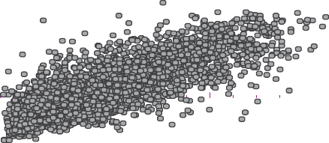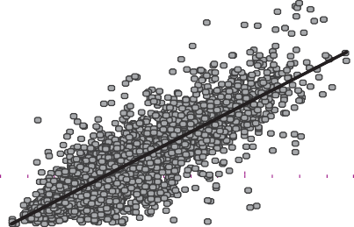Por ejemplo, en la delegación Venustiano Carran- za es evidente el cluster conformado por las colonias Jardín Balbuena, Moctezuma I y II, Magdalena Mixhu- ca, Kennedy, El Parque, Santa Cruz Aviación, Industrial Puerto Aéreo, Ignacio Zaragoza y Valentín Gómez
Farías. Caso similar es el gran cluster del Estado de Mé- xico, situado al norponiente, en los municipios de Nau- calpan y Tlalnepantla, integrado por colonias creadas en las primeras etapas de expansión urbana de la Ciudad de México, como Ciudad Satélite, Bulevares, Jardines

de San Mateo, La Florida, Hacienda, Bosques de Eche- garay, Club de Golf Bellavista, San Lucas Tepetlacalco, Viveros de la Loma, San Jerónimo Tepetlacalco, por citar las más representativas.
En el caso de las ageb con baja presencia de población mayor (cuadrante inferior izquierdo de las gráficas de dispersión; véase gráfica 1), es clara la presencia de un cluster de ageb segregado y aislado al oriente del amcm, en los municipios de Chalco, Ix- tapaluca y La Paz, que son áreas de urbanización re- lativamente reciente. También se detecta una franja de aglomeración de ageb con población menor de 65 años segregada y aislada en la parte centro norte de la Ciudad de México, que incluye los municipios de Ecate- pec, Coacalco, Tultitlán, Atizapán de Zaragoza y Cuau- titlán Izcalli. Por su parte, al poniente se localiza otro cluster, éste es pequeño, en el extremo de la mancha urbana-metropolitana, en los municipios de Naucalpan y Huixquilucan (véase mapa 1).
En el mapa 2 se exponen los niveles de signifi- cancia de los resultados. En las ageb más oscuras se tiene una certeza igual o superior al 99.9 por ciento de que los resultados no son producto del azar y en las más claras la certeza es de 99 por ciento.
Para 2010, el diagrama de dispersión del indica- dor Local de Moran denota una menor compactación de los datos, de ahí que se haya reducido marginalmen- te el resultado del indicador agm y que haya cambia- do ligeramente la recta de ajuste (véase gráfica 1). Al analizar el comportamiento espacial a escala local, se observa una disminución drástica del gran cluster con- formado por varias de las delegaciones centrales del
d.f. y desaparece una gran zona envejecida en la dele- gación Coyoacán. Mientras tanto, en la Miguel Hidalgo parece conformarse un corredor de segregación que une el cluster de las delegaciones centrales con una pequeña zona envejecida del Estado de México, que corresponde a las colonias de Lomas de Tecamachal- co, Lomas del Hipódromo, Héroes de la Revolución, La Herradura y Bosques de la Herradura. En la parte norte del d.f. destaca también la desaparición de zonas con alta segregación en las delegaciones Gustavo A. Ma- dero, Venustiano Carranza y Azcapotzalco, mientras que en el Estado de México se mantiene muy compac- to el cluster identificado en el año 2000, integrado por
colonias de Naucalpan y Tlalnepantla. De nueva cuen- ta, la significancia estadística confirma la fiabilidad de los resultados (véanse mapas 3 y 4).
De seguir con esta lógica, las zonas envejeci- das del amcm irán alejándose o expandiéndose pau- latinamente en las delegaciones del D.F. para confor- mar clusters en áreas muy particulares del Estado de México, que fueron zonas de expansión urbana desde los años sesenta (y quizá antes), como Ecatepec, Ne- zahualcóyotl, Los Reyes la Paz, Atizapán de Zaragoza o Coacalco, por citar los municipios más importan- tes. Estos resultados coinciden con la evidencia para ciudades mexicanas, acerca de que la presencia re- lativa de población envejecida disminuye conforme se incrementa la distancia al Centro Tradicional de Negocios (ctn) (Álvarez, 2010; Garrocho y Campos, 2006; Gracia, 2004).

Núcleos (cores) de las zonas de segregación
179
Insistimos: una de las grandes ventajas de los indicado- res genuinamente espaciales sobre los no-espaciales es que los primeros estiman la certeza estadística de los resultados (Anselin, 2005; Garrocho y Campos, 2013). Dicha ventaja puede utilizarse no solo como mecanismo de validación de las estimaciones, sino también para identificar las unidades espaciales donde se suscita de manera más intensa el proceso de se- gregación. Esto se logra con solo cambiar el nivel de significancia estadística. A niveles más exigentes de significancia surgen con mayor claridad los clusters del fenómeno bajo estudio (Anselin, 2005: 145-147), lo cual resulta de enorme utilidad para diseñar e instru- mentar políticas más focalizadas en ciertos grupos de población, como la población envejecida segregada.
Así, al elevar el nivel de significancia estadística, lo que parecían ser clusters homogéneos, en realidad son áreas con niveles de segregación heterogéneos en su interior. En consecuencia, a medida que aumenta o disminuye el nivel de significancia estadística, apare- cen o desaparecen ageb que registran niveles más o menos críticos de segregación de adultos mayores.

La situación demográfica de México 2015

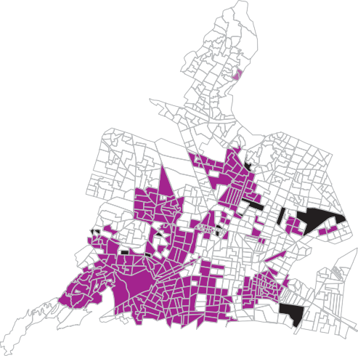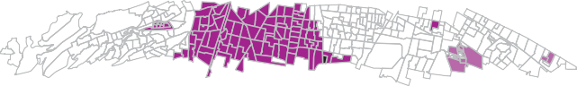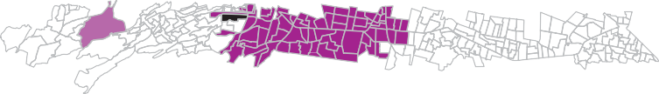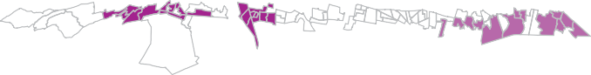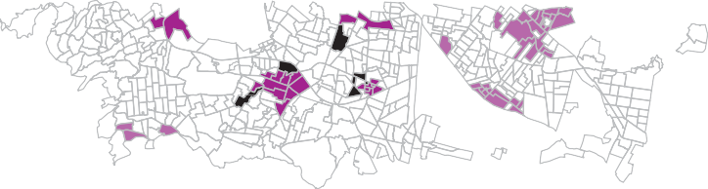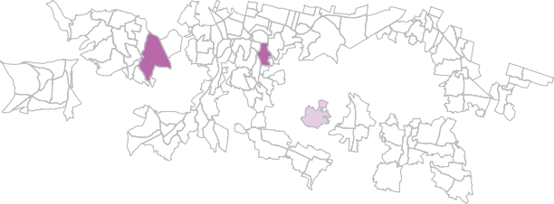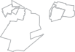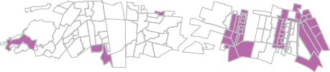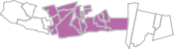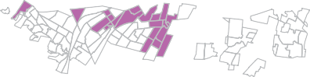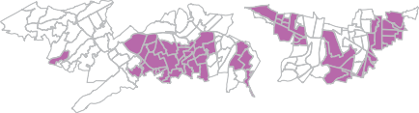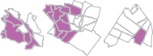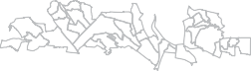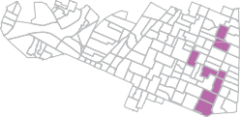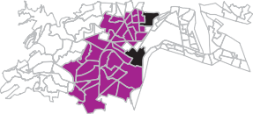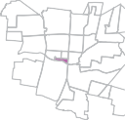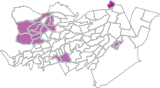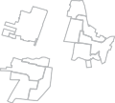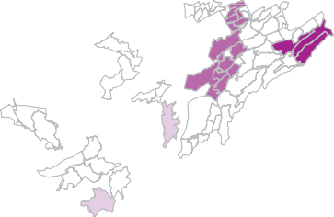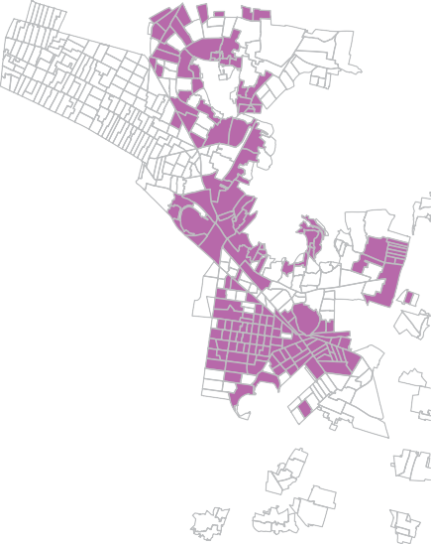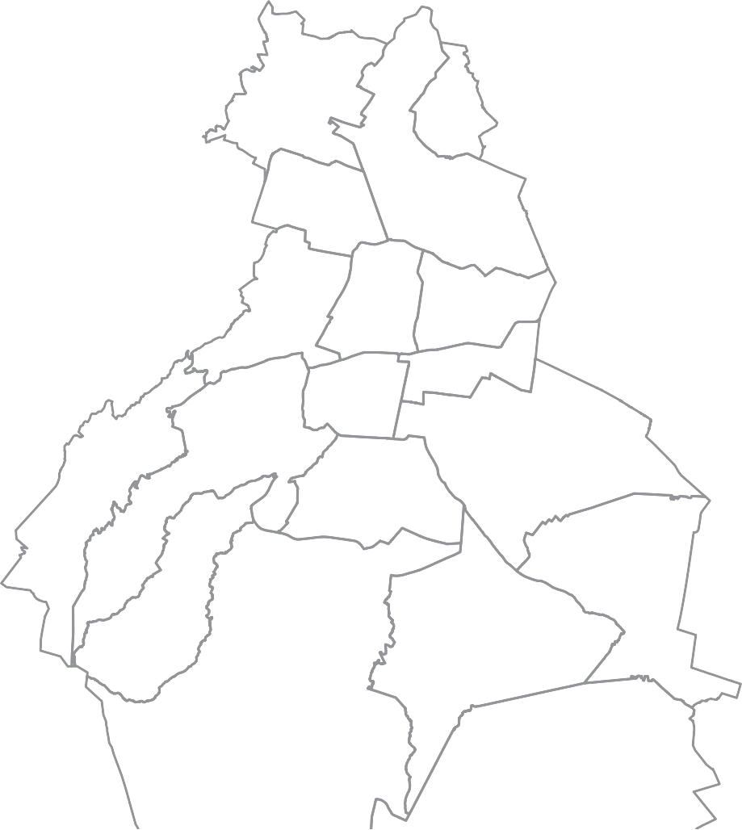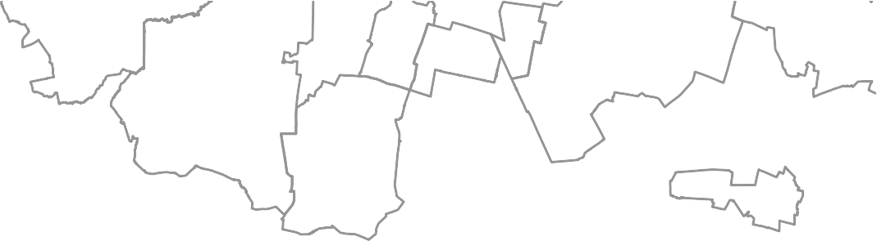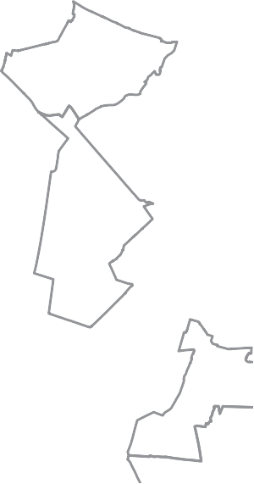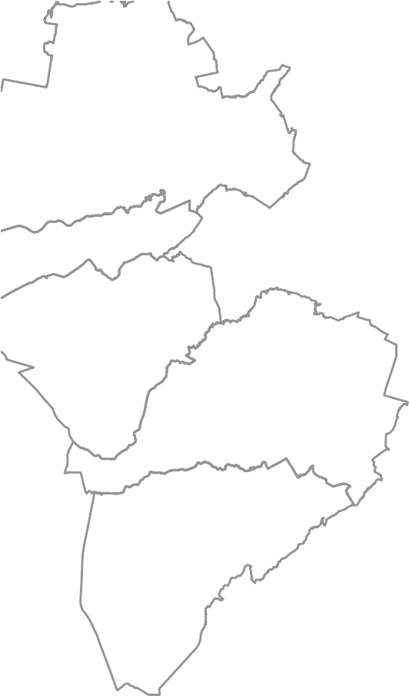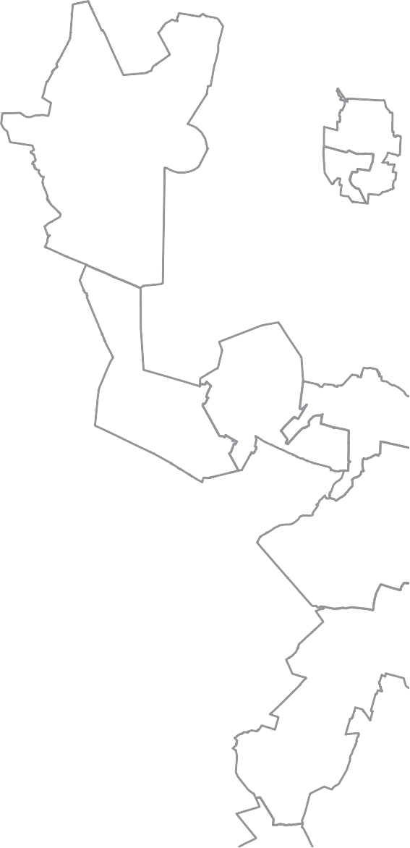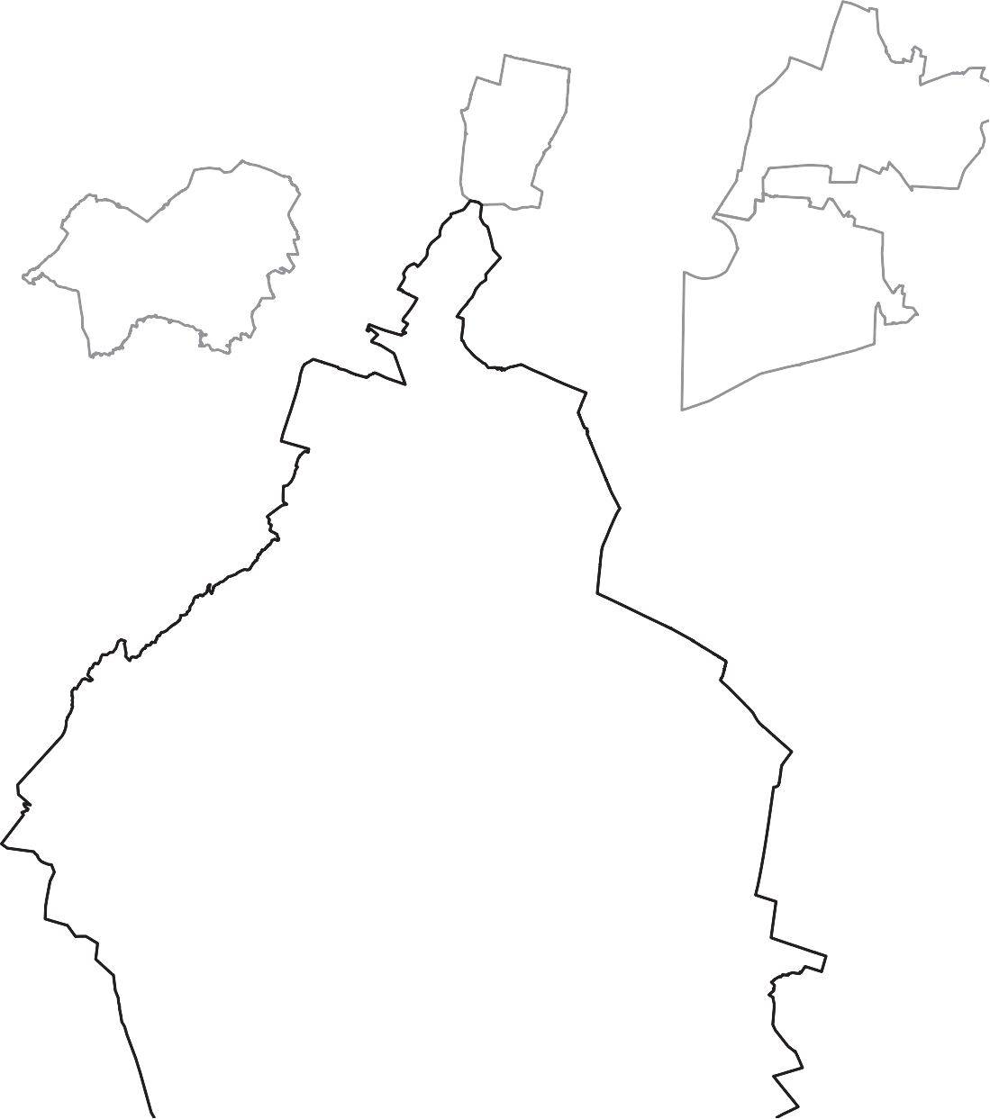Mapa 1.
amcm: Indicador de Autocorrelación Local de Moran para la población de 65 años y más, por ageb, 2000

180

Simbología

Límite estatal

lisa

Límite municipal/delegacional

Alto-alto

Bajo-bajo

Bajo-alto

Alto-bajo

Neighborlees (sin vecinos)

No significativo

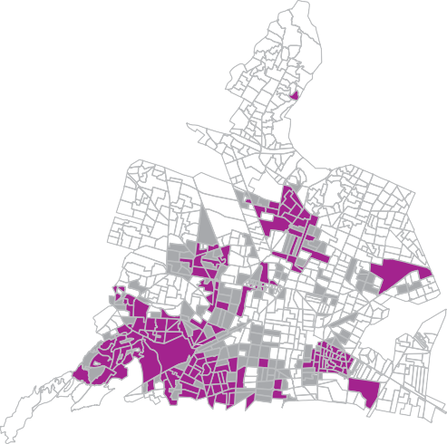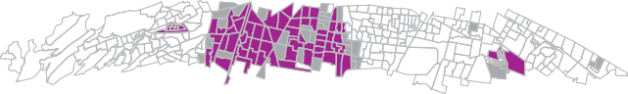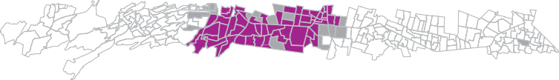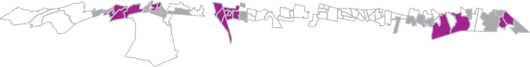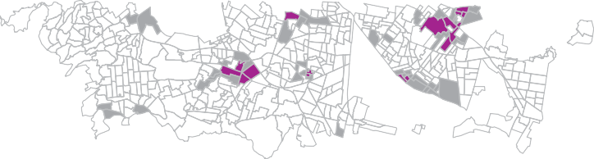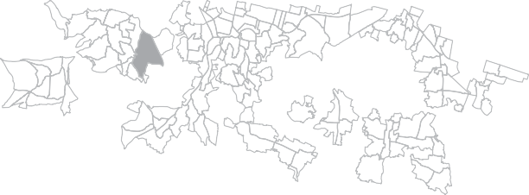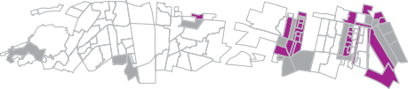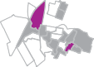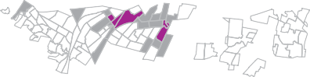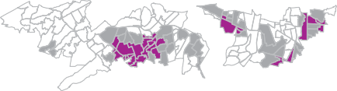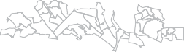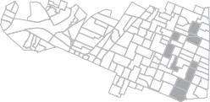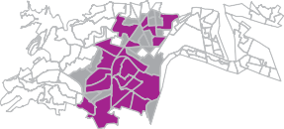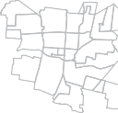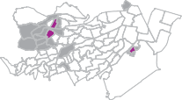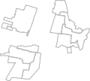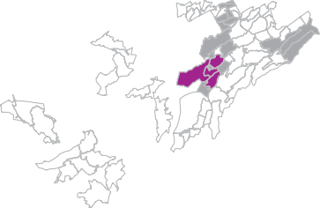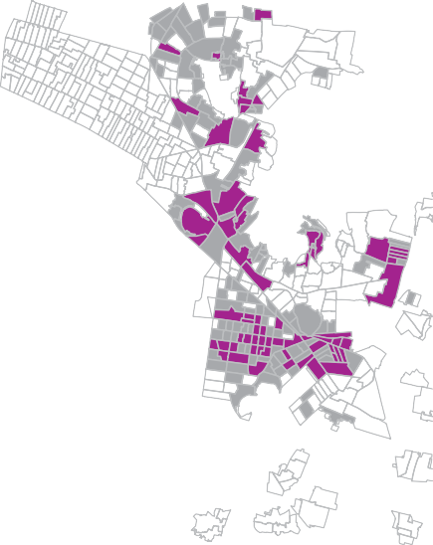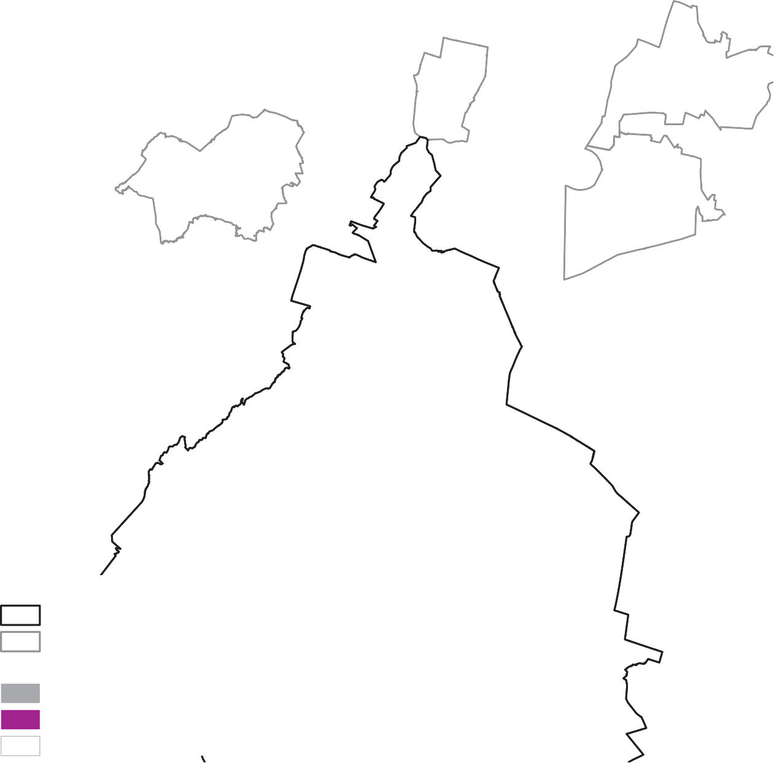Mapa 2.
amcm: Significancia estadística de los cluster de población de 65 años y más, por ageb, 2000

Simbología
181

Límite estatal

Límite municipal/delegacional
Significancia
0.01

0.001

No significativo

Fuente: Elaboración propia con base en el inegi, XII Censo General de Población y Vivienda 2000.

La situación demográfica de México 2015

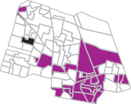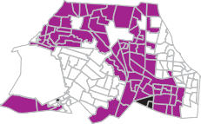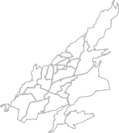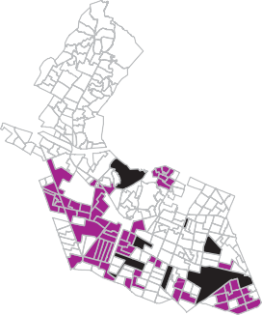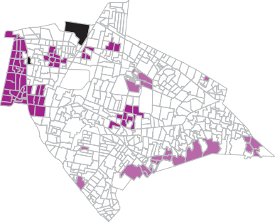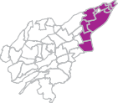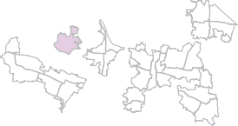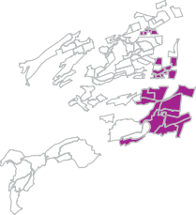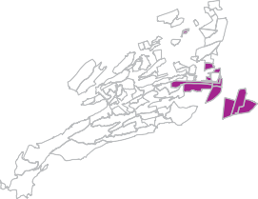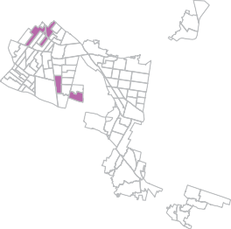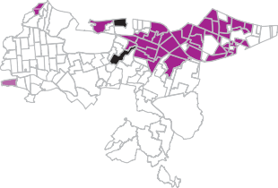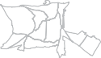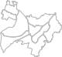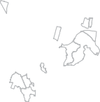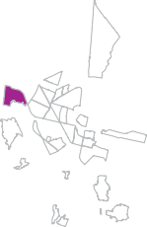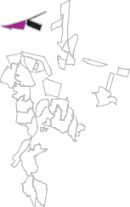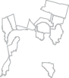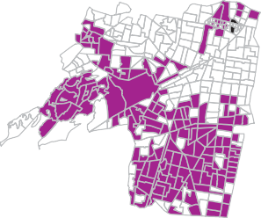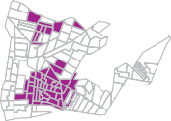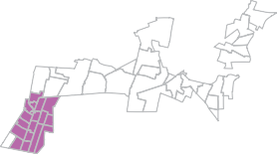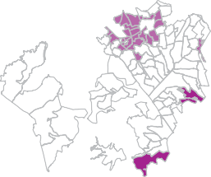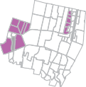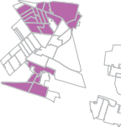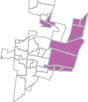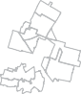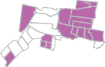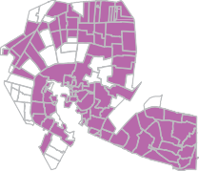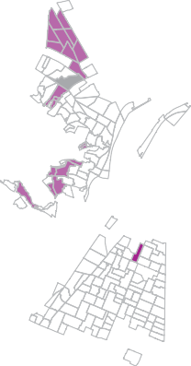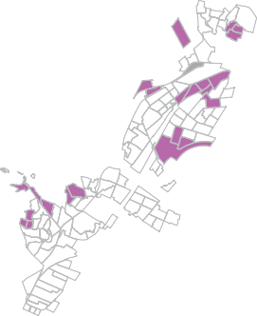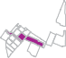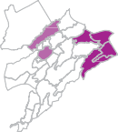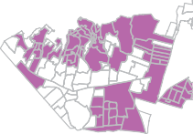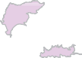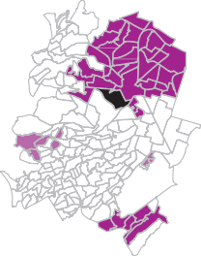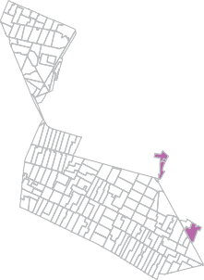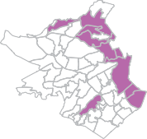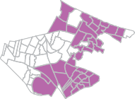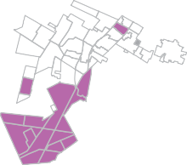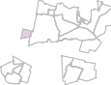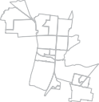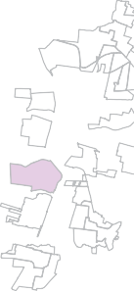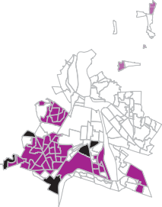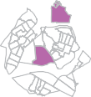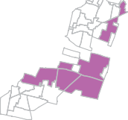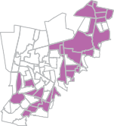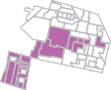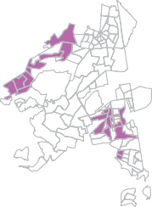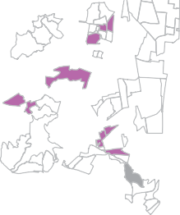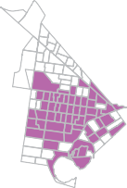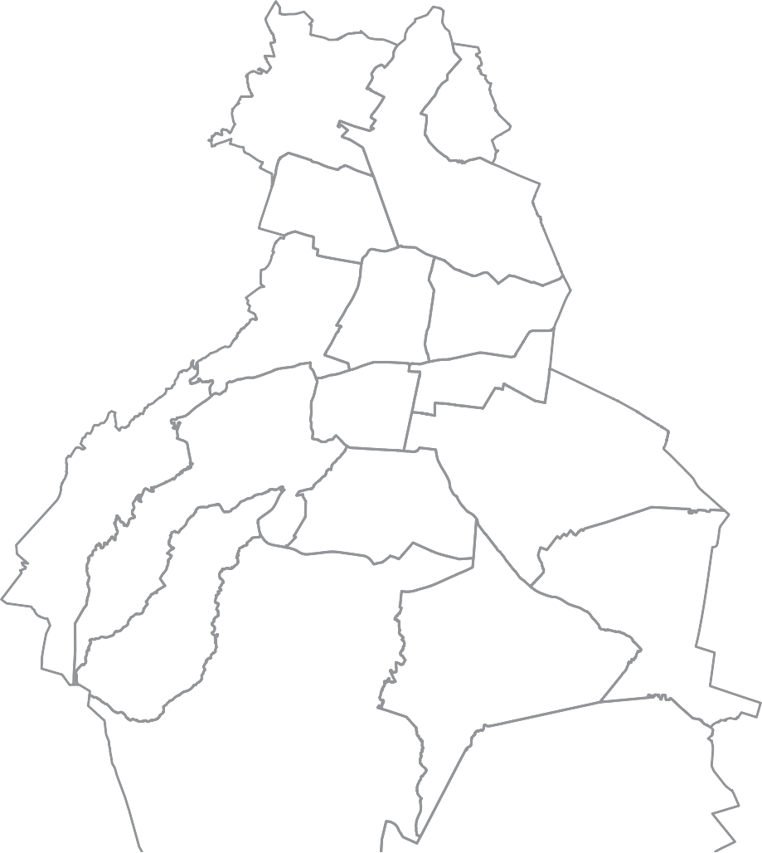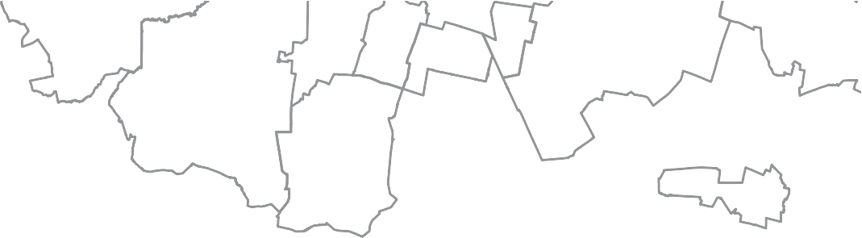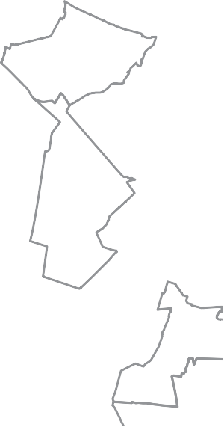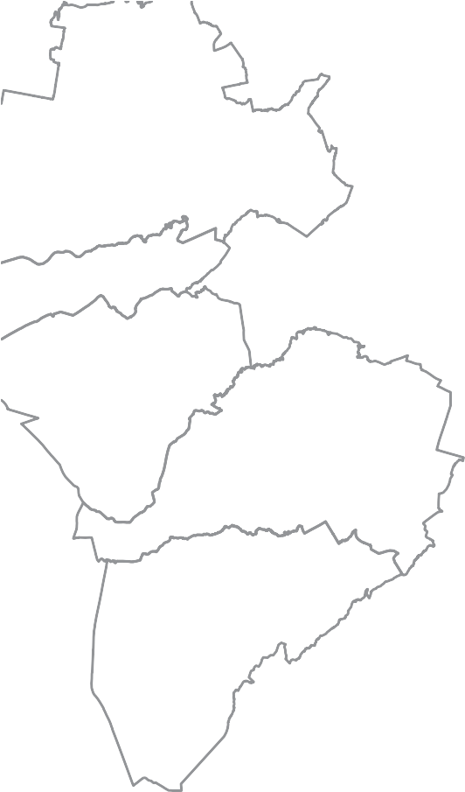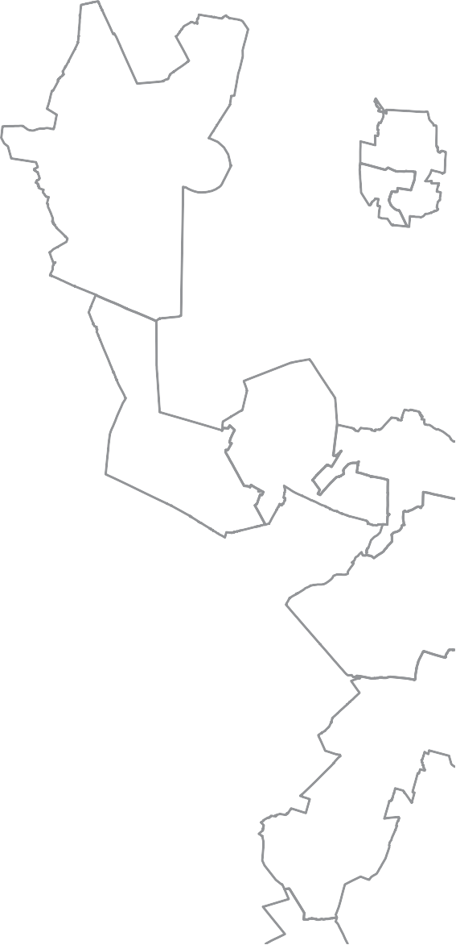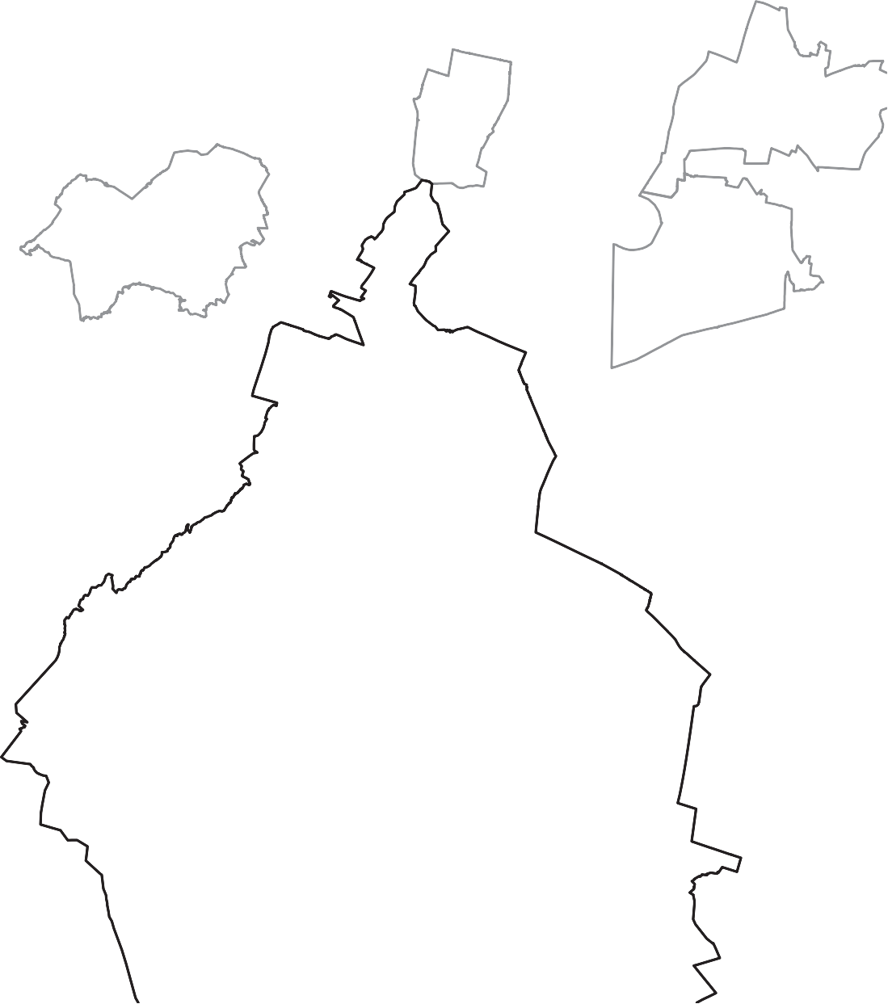Mapa 3.
amcm: Indicador de Autocorrelación Local de Moran para la población de 65 años y más, por ageb, 2010

182

Simbología

Límite estatal

lisa

Límite municipal/delegacional

Alto-alto Bajo-bajo Bajo-alto Alto-bajo
Neighborlees (sin vecinos) No significativo

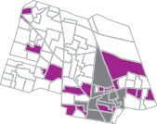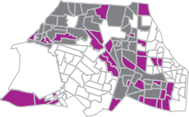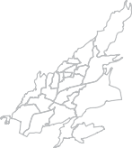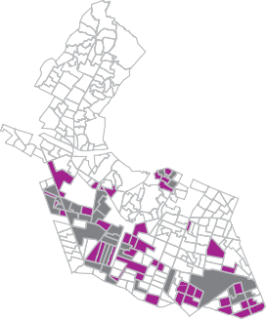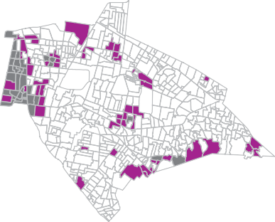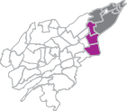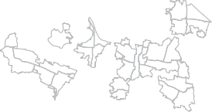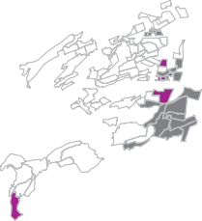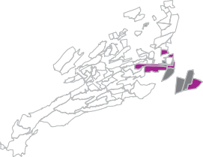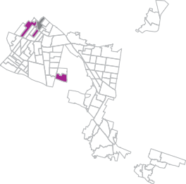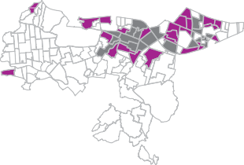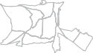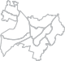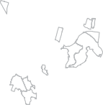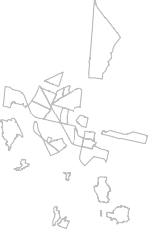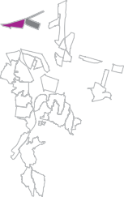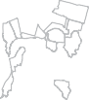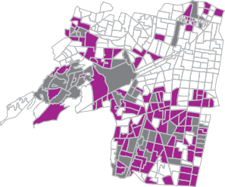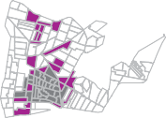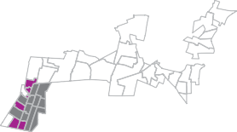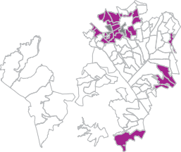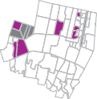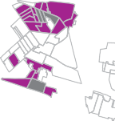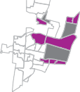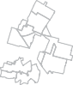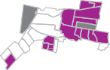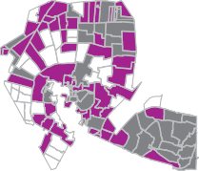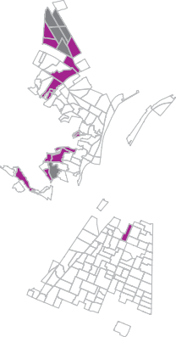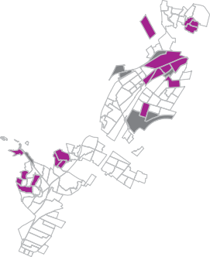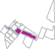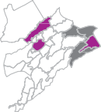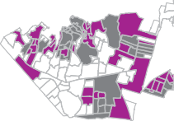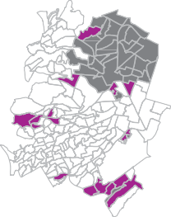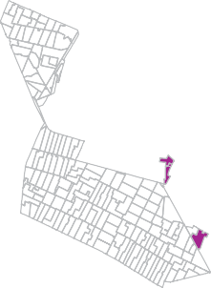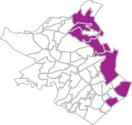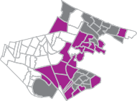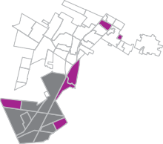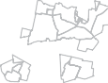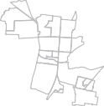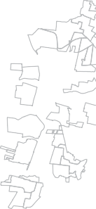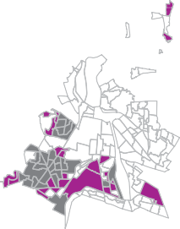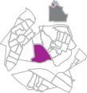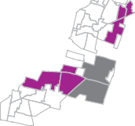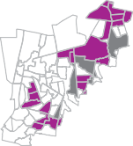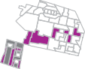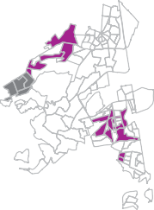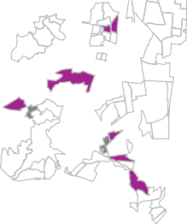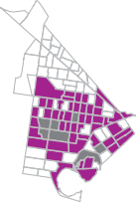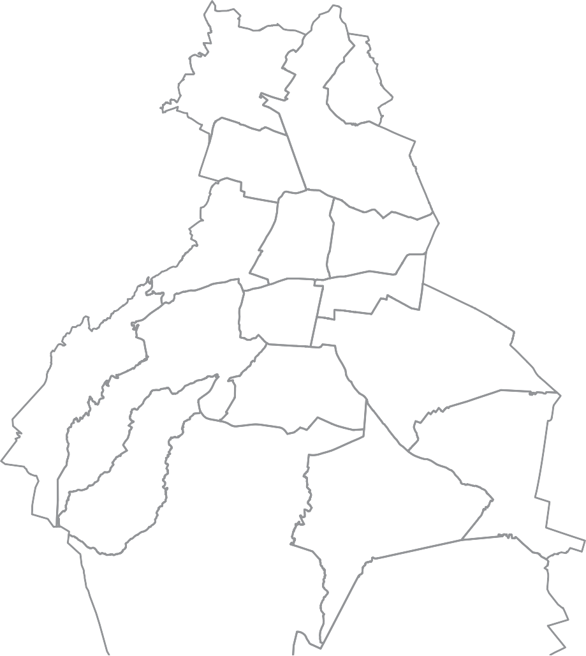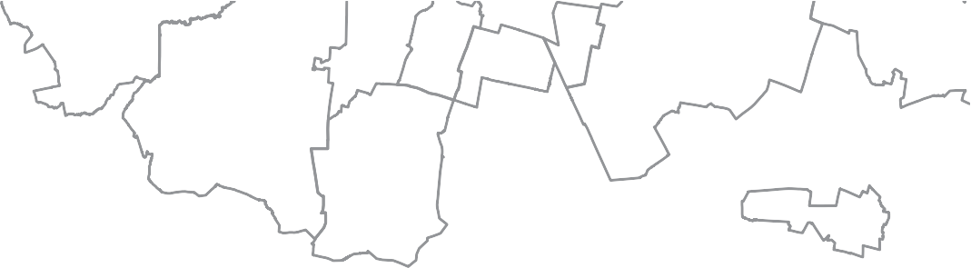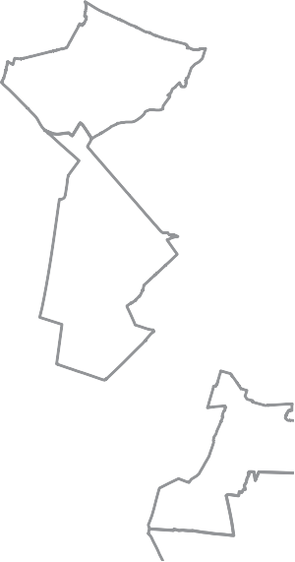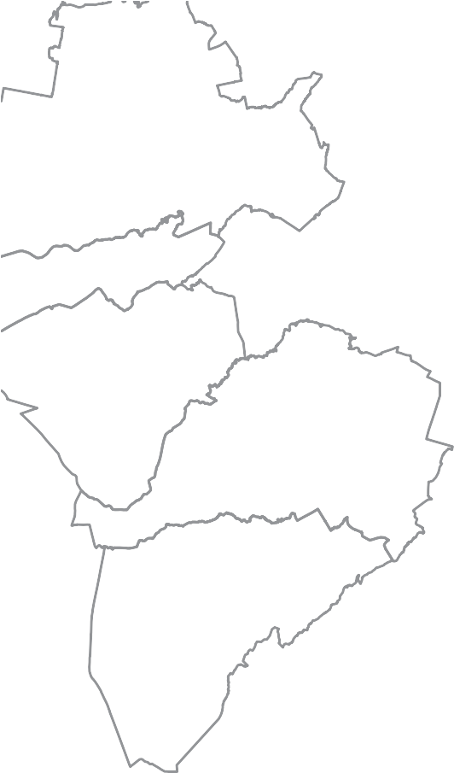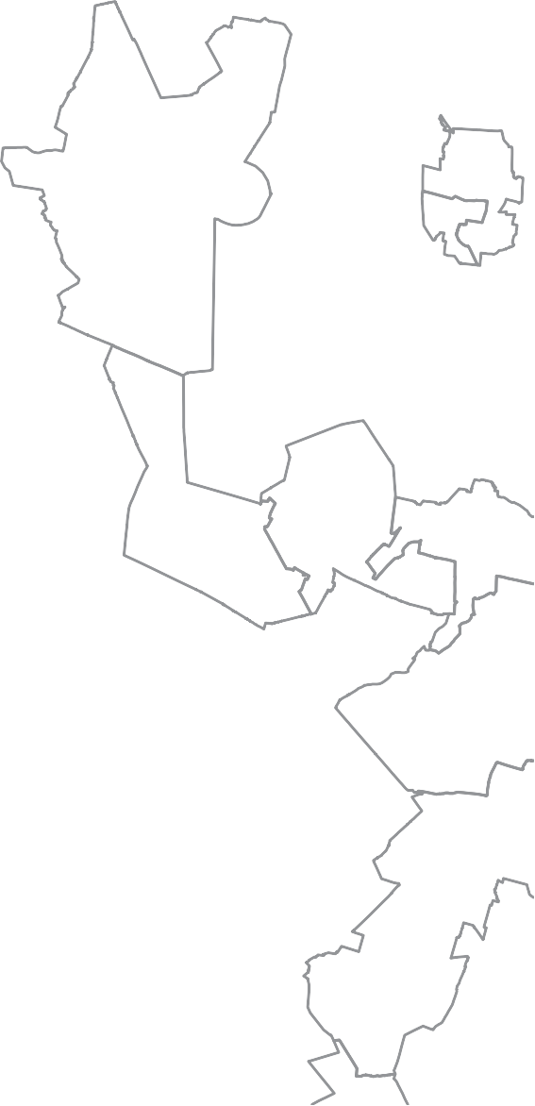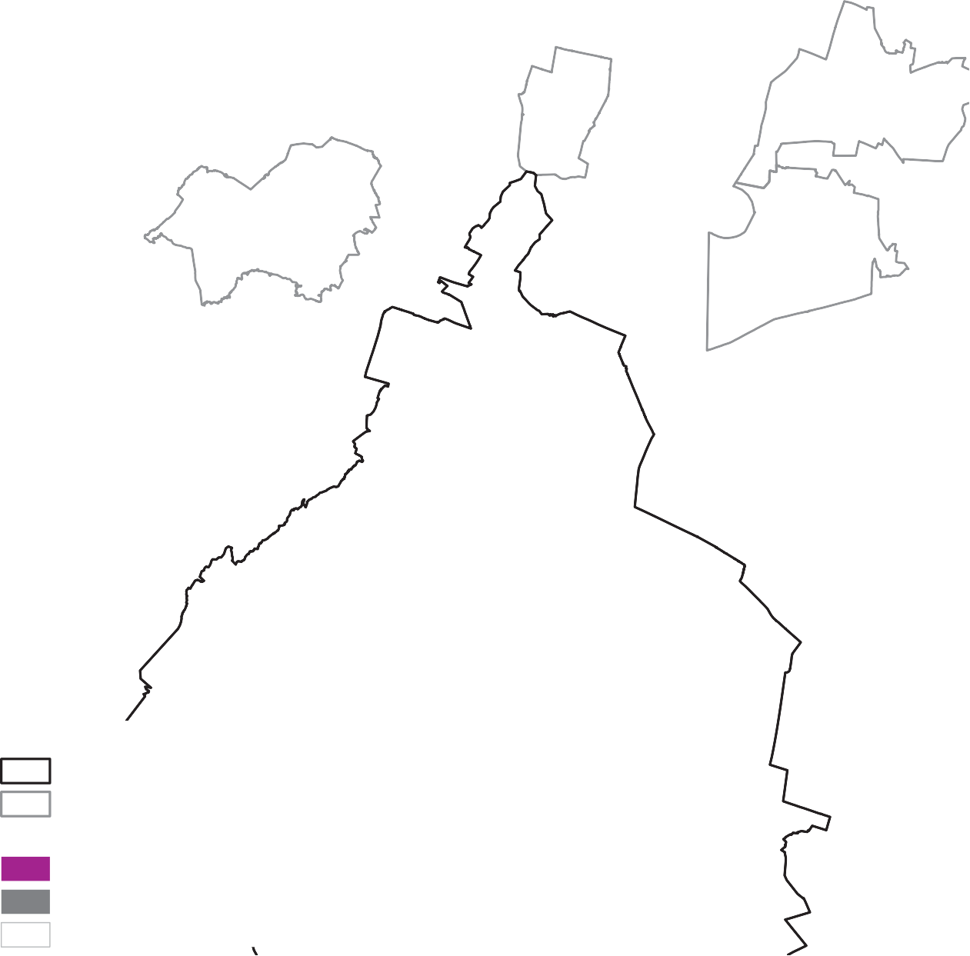Mapa 4.
amcm: Significancia estadística de los cluster de población de 65 años y más por ageb, 2010

Simbología
183

Límite estatal

Límite municipal/delegacional
Significancia
0.01

0.001

No significativo

Fuente: Elaboración propia con base en el inegi, Censo de Población y Vivienda 2010.

La situación demográfica de México 2015

En los mapas 5 y 6 las tonalidades más oscuras representan los niveles de significancia más estrictos y a medida que disminuye la intensidad de la tonali- dad se hace referencia a niveles de significancia más relajados, pero siempre en rangos de significancia de gran exigencia estadística que va de 0.9999 (v.g. una diezmilésima de probabilidad de que la autocorrela- ción espacial sea producto del azar) a 0.99 (v.g. una centésima de probabilidad de que la autocorrelación sea aleatoria).
Para el año 2000, puede revisarse el ejemplo del cluster Gran Centro (en el ctn de la ciudad y señalado por una flecha), que en realidad es la convergencia del proceso de segregación de cinco núcleos más pequeños (véase mapa 5). Para 2010, siguiendo el ejemplo del cluster Gran Centro (véase mapa 6, señalado con una flecha), se hace más notoria la fragmentación del proceso de segregación: se identifican al menos diez pequeños núcleos. En cambio, el resto de los clusters mantiene una estructura monocéntrica.
184
Una hipótesis para explicar este fenómeno podría ser que el Gran Centro ya pasó hace algu- nas décadas por esta estructura monocéntrica, y a medida que ha habido un reemplazo de la pobla- ción producto de la pérdida natural de la población mayor y de la llegada de nuevos residentes jóvenes a la zona por las políticas de vivienda, el proceso se ha ido fragmentando. Lamentablemente, la información disponible en este momento no permite comprobar este proceso mediante técnicas de estadística espa- cial (véase mapa 6).
Finalmente, es necesario destacar que aunque el nivel de significancia asegura homogeneidad en los clusters identificados, la forma en que se calcula el Índice Local de Moran otorga valores diferenciados a

cada unidad espacial (v.g. ageb) y es a partir de su simi- litud como se integran los clusters. En otras palabras: los clusters no son áreas homogéneas, sino similares a partir de ciertos criterios de estratificación. De ahí que un modelo en tercera dimensión devela con facilidad esta heterogeneidad al interior de los mismos (véase mapa 7). Ello sugiere que estas zonas de segregación heterogénea son muy prometedoras para investiga- ciones vinculadas con el estudio del envejecimiento a escala micropolitana (o microespacial).

Conclusiones

México experimenta un proceso de envejecimiento que se acelerará en las próximas décadas. El contexto es muy delicado porque gran parte de los adultos de 65 años y más enfrenta (y enfrentará) condiciones eco- nómicas precarias y seguirá altamente apegado a su vivienda (lo que inhibe su movilidad residencial para mantener la cercanía con sus redes de apoyo familiar), recibirá apoyos públicos insuficientes para satisfacer sus necesidades cotidianas (lo que agudizará su condición de vulnerabilidad), y sus familias, que son su principal soporte, sufrirán dificultades crecientes para apoyarlos, en parte porque el número de hijos está bajando, en parte porque los hijos disponen de menos tiempo para dedicarlo a sus adultos mayores: sus viviendas se loca- lizan en sitios distantes (v.g. los tiempos de transporte pueden ser demasiado largos y costosos) y el mercado laboral les impone salarios reales decrecientes, lo que vuelve imperativo que los dos integrantes de las pare- jas generen ingreso, y en parte porque la cantidad de personas mayores que viven solas será creciente (no dispondrán del apoyo de su pareja).

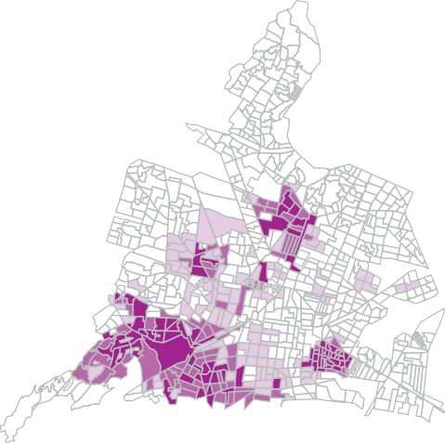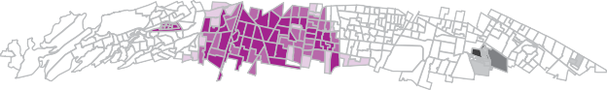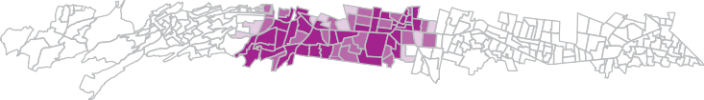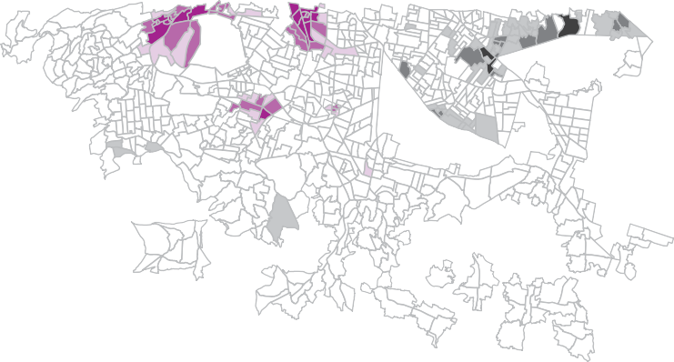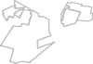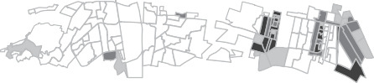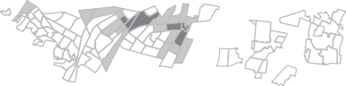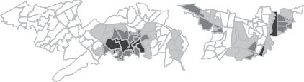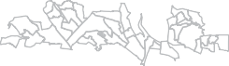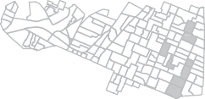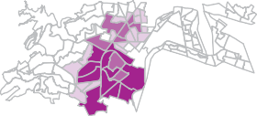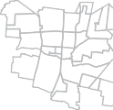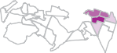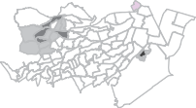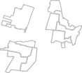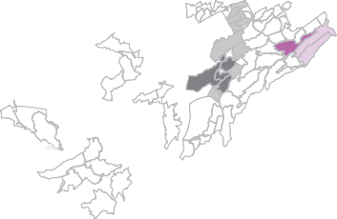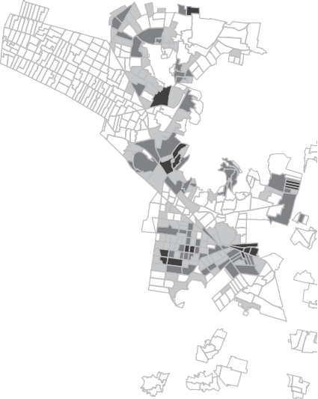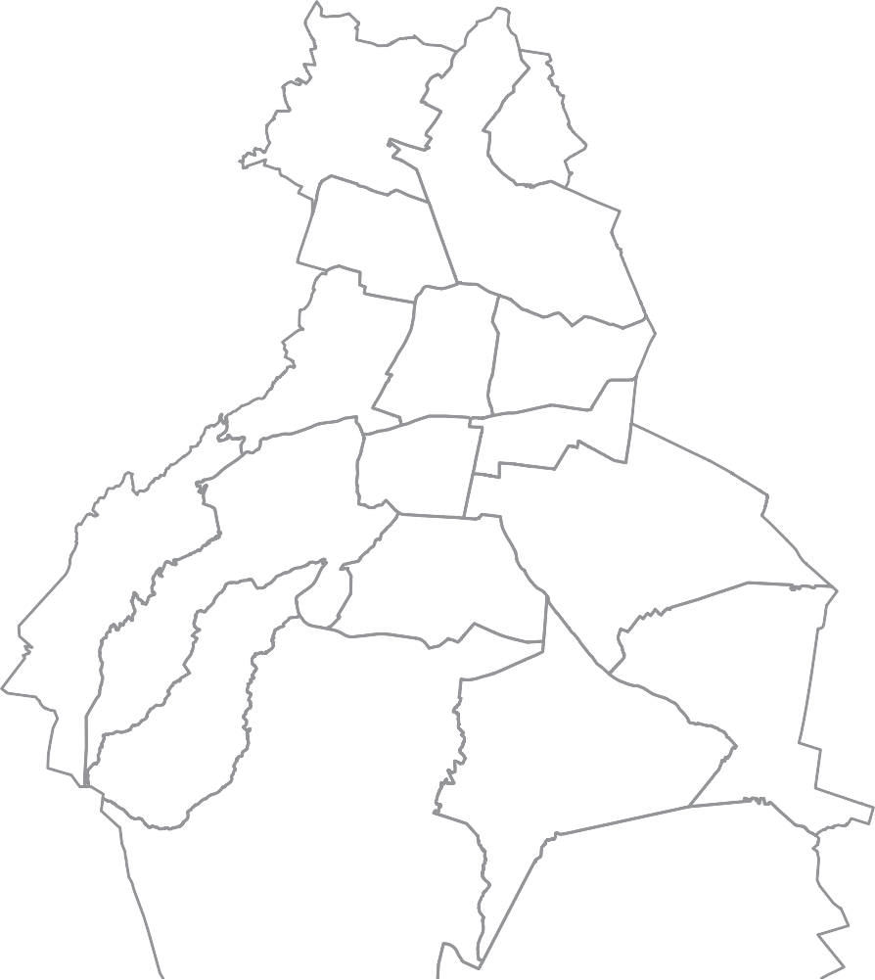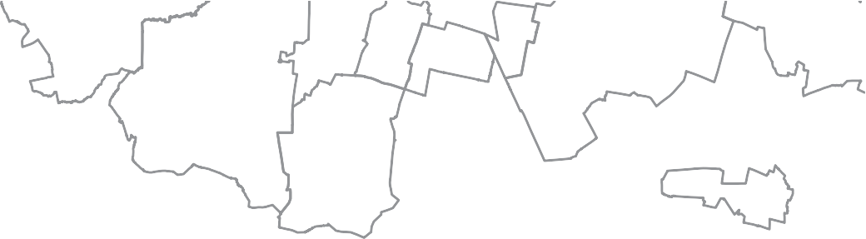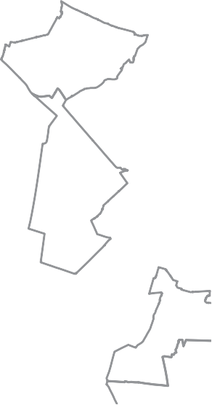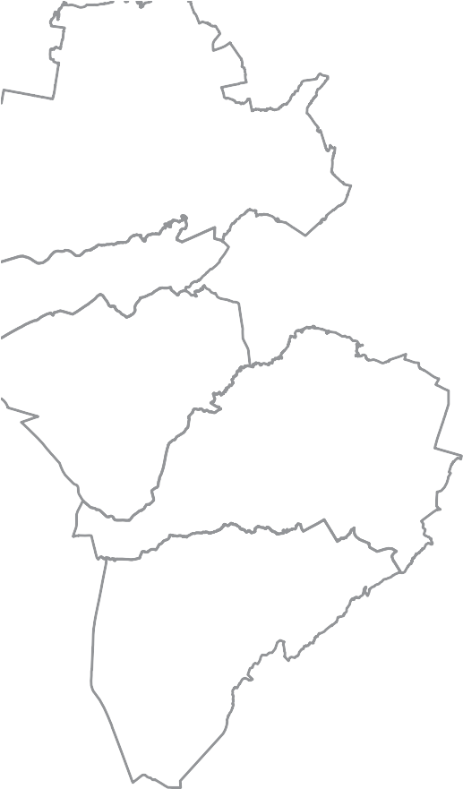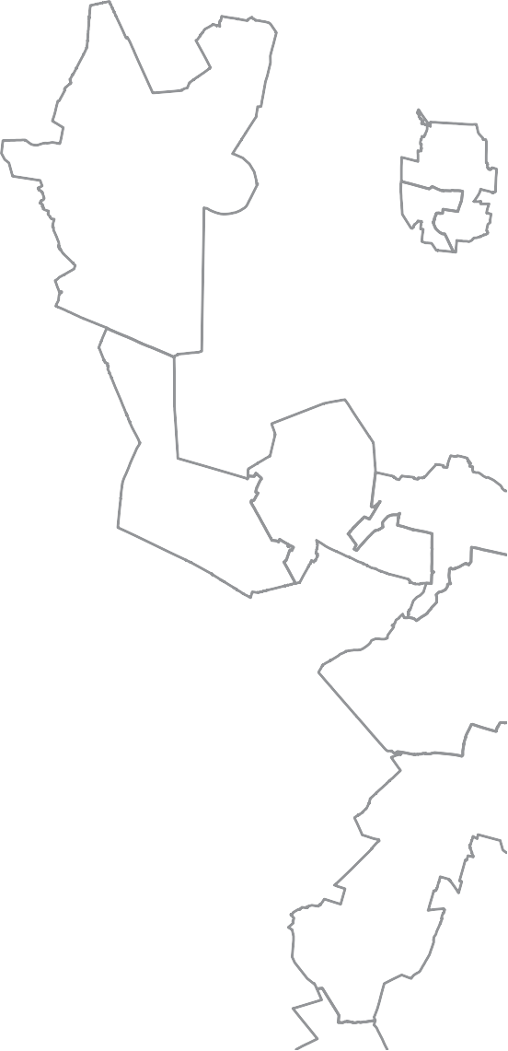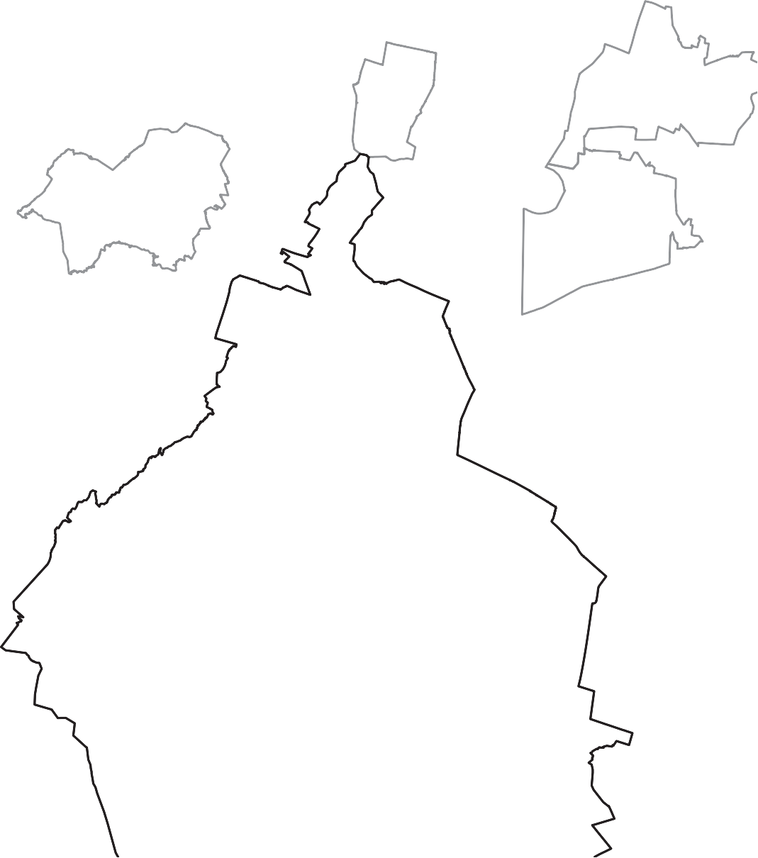Mapa 5.
amcm: Zonas núcleo (Core) de la segregación residencial, según nivel de significancia estadística de los cluster por ageb, 2000

Simbología
185

Límite estatal

Límite municipal/delegacional
lisa-Nivel de significancia
Alto -Alto (0.0001)

Bajo-bajo (0.0001)

Alto-alto (0.001)

Bajo-bajo (0.001)

Alto-alto (0.01)

Bajo-bajo (0.01)

No significativo

Fuente: Elaboración propia con base en el inegi, XII Censo General de Población y Vivienda 2000.

La situación demográfica de México 2015

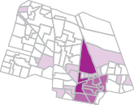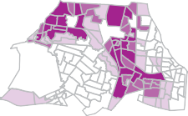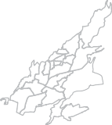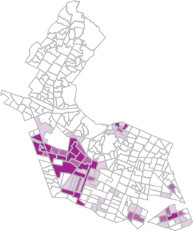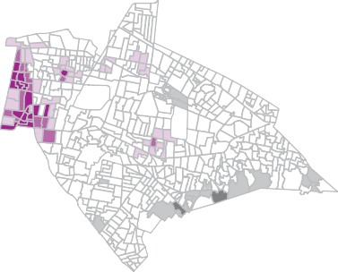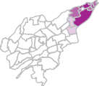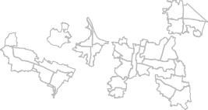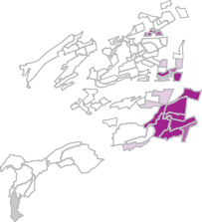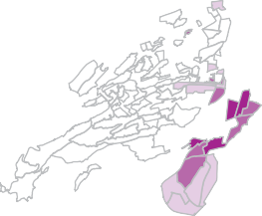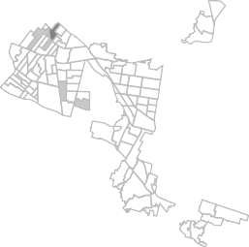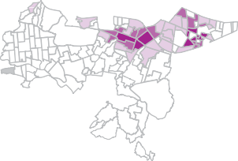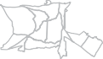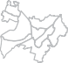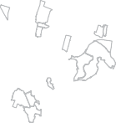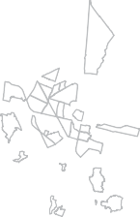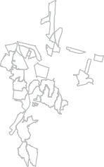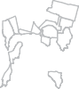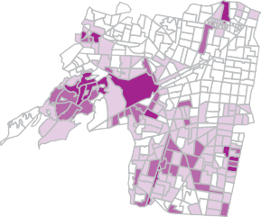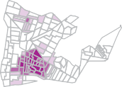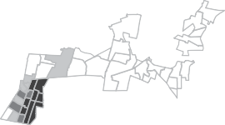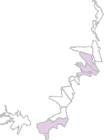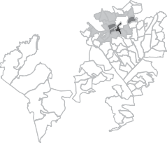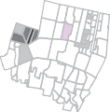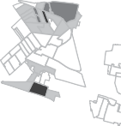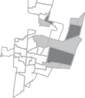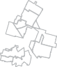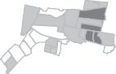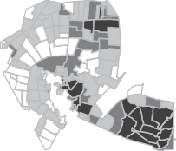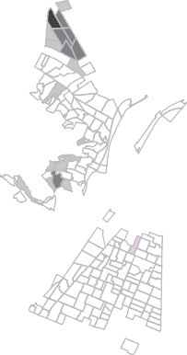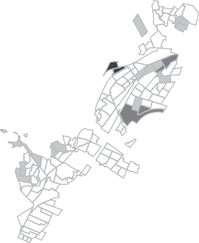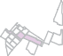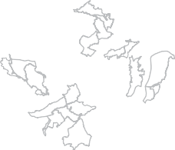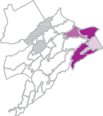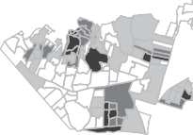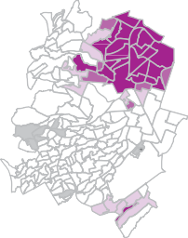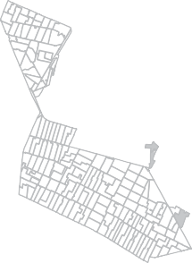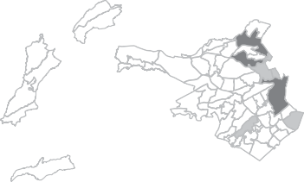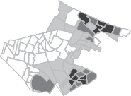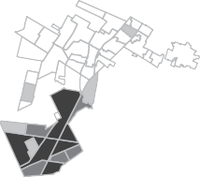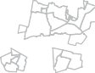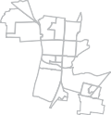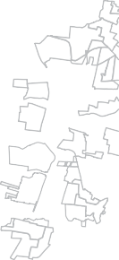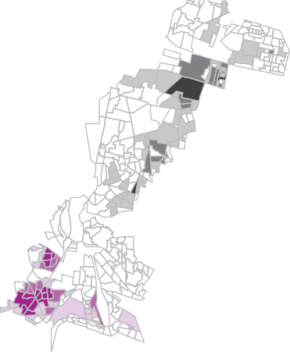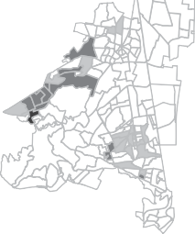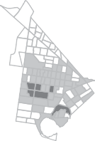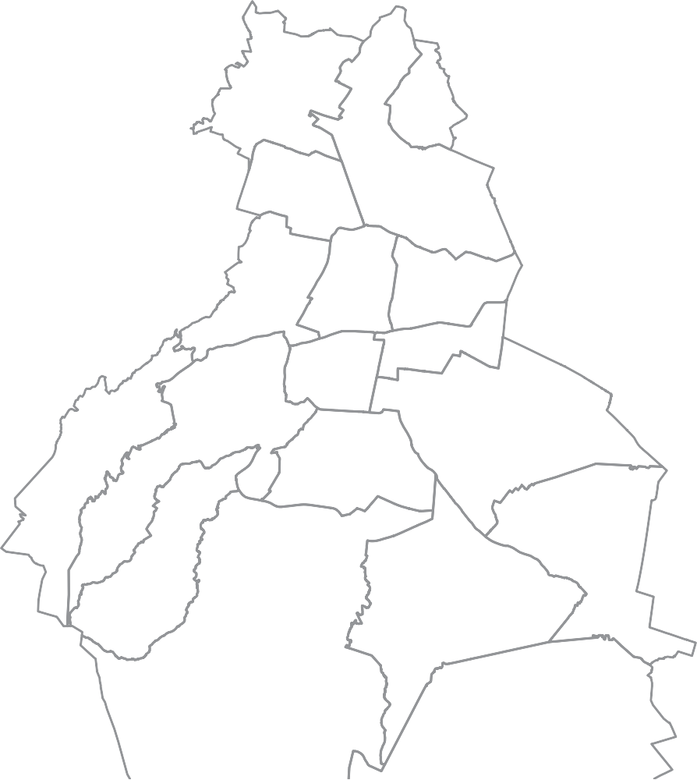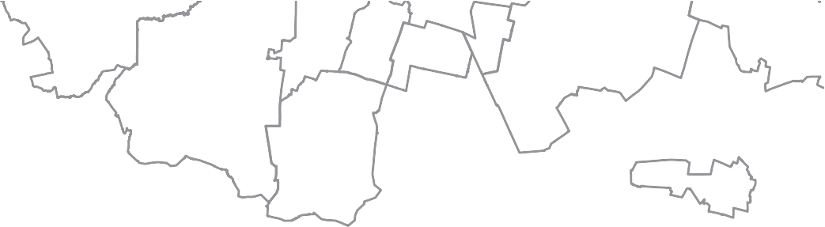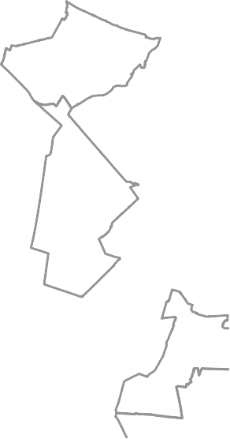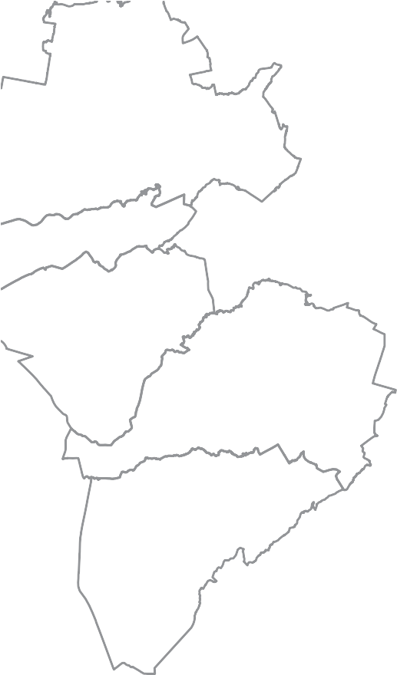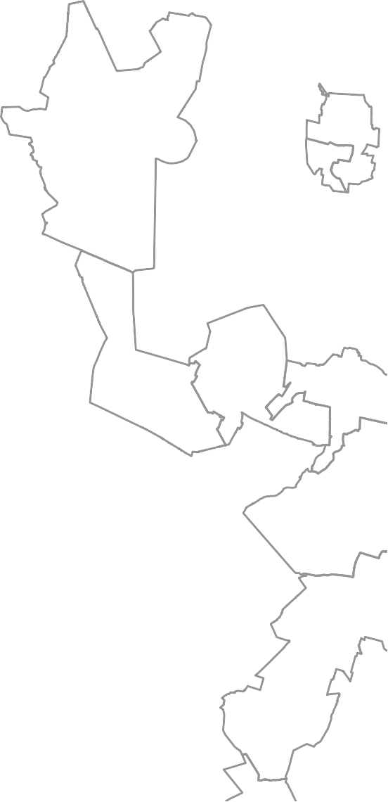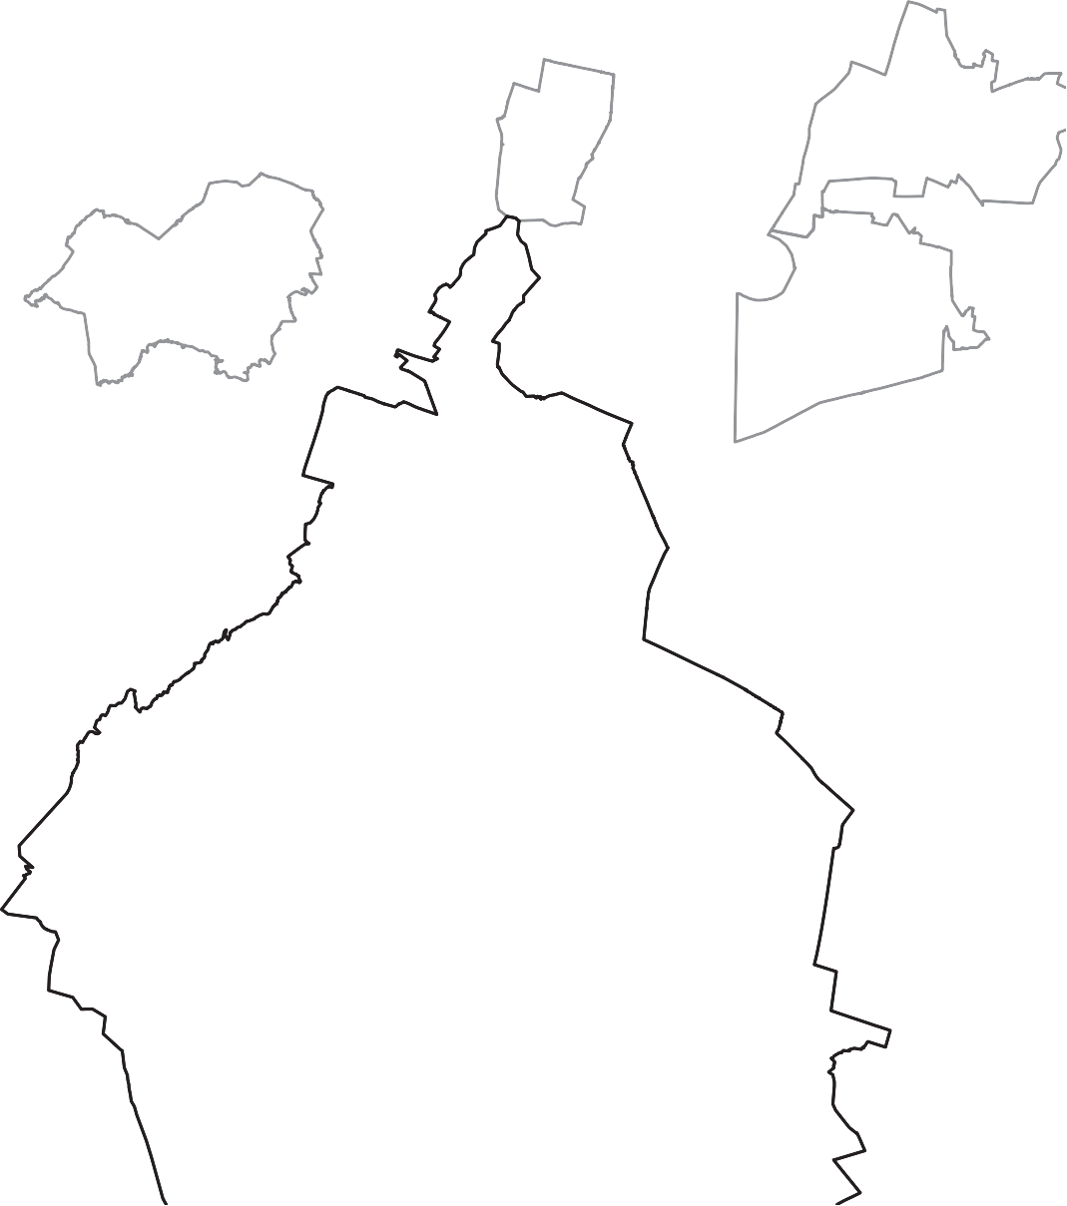Mapa 6.
amcm: Zonas núcleo (Core) de la segregación residencial, según nivel de significancia estadística de los cluster por ageb, 2010

186

Simbología

Límite estatal

Límite municipal/delegacional

Alto -Alto (0.0001)

Bajo-bajo (0.0001)

Alto-alto (0.001)

Bajo-bajo (0.001)

Alto-alto (0.01)

Bajo-bajo (0.01)

No significativo

Fuente: Elaboración propia con base en el inegi, Censo de Población y Vivienda 2010.

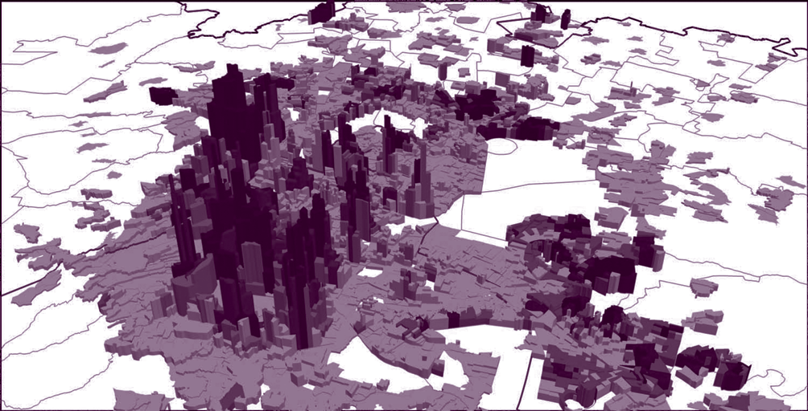
Mapa 7.
amcm: Modelo 3D de zonas núcleo (Core) de la segregación residencial, según nivel de significancia estadística de los cluster por ageb, 2010

Fuente: Elaboración propia con base en el inegi, Censo de Población y Vivienda 2010.
187

El envejecimiento es un fenómeno predominan- temente urbano.16 Sin embargo, los conductores de las ciudades del país (v.g. gobiernos, desarrolladores, orga- nizaciones empresariales y sociales) no están tomando las medidas necesarias para que las áreas urbanas res- pondan a las necesidades de dicho sector poblacional, que conformará un grupo clave de seres urbanos en el siglo xxi. Este nuevo tipo de usuario de las ciudades representará casi 30 por ciento del total de la pobla- ción urbana hacia el año 2050 (el porcentaje será su- perior en las ciudades más pobladas, y aún más alto en ciertos espacios intraurbanos) y tendrá, en general,

16 Esto merece un matiz: las localidades urbanas concentran a la pobla- ción envejecida (v.g. en términos de magnitud: número o cantidad de adultos mayores), pero las localidades rurales experimentan un envejecimiento demográfico más intenso (v.g. ya que registra una mayor proporción de población mayor respecto a la población total, que las ciudades), debido, principalmente, a la emigración de los jó- venes del campo a las ciudades (inegi, 2010).
problemas de movilidad y requerimientos especiales de servicios, equipamientos, oportunidades y apoyos que aún no están en el radar de muchas instituciones y or- ganizaciones públicas, privadas y ciudadanas.
Aunque existe investigación publicada sobre la posible segregación residencial de los adultos mayores en los espacios intraurbanos de México (Garrocho y Campos, 2005; Negrete, 2003), este trabajo consti- tuye, hasta donde sabemos, la primera evidencia sólida de la segregación intraurbana de la población adulta mayor en su ciudad más poblada: la Ciudad de México. Se demuestra, entonces, que al análisis del envejeci- miento se le debe añadir la dimensión espacial.
Revisemos la línea del razonamiento básico que sustenta este texto: i) En un entorno de envejecimiento con apoyos insuficientes por parte del Estado y pobres perspectivas macroeconómicas, las redes de apoyo in- formales plurales en términos de edad (integradas por

La situación demográfica de México 2015

familiares, especialmente los hijos; amigos, vecinos, compañeros de trabajo) se reafirman como un elemen- to clave para el bienestar de la población envejecida; ii) Estas redes de apoyo informales se articulan y operan mediante interacciones significativas que precisan de contactos cara a cara para sostener su fortaleza y efica- cia en el tiempo; iii) Los contactos cara a cara necesitan, obligadamente, proximidad espacial; iv) Conclusión: la segregación residencial de la población mayor inhibe las interacciones significativas intergeneracionales cara a cara y afecta la conformación de redes de apoyo, cru- ciales para combatir el aislamiento, los estereotipos negativos y la falta de cohesión social y colaboración intergeneracional (formal e informal), entre otros fenó- menos, que perjudican a la población envejecida y a la sociedad en su conjunto.
No obstante, debe destacarse que existe un legítimo debate en torno a las ventajas y desventajas de la integración/segregación de los adultos mayores. Aunque los argumentos en favor de la integración pa- recen de más peso, el verdadero reto estriba en lograr un balance entre integración/segregación que resulte provechoso para la población mayor y para el conjun- to de la sociedad en cada situación, en cada espacio y para cada grupo poblacional, en el entendido de que no hay recetas para lograrlo.17
188
La segregación residencial de los adultos mayo- res es un fenómeno inherentemente socioespacial, por tanto es susceptible de modularse mediante políticas socioespaciales urbanas (Sobrino et al., 2015). Si en- tendemos que el futuro de México depende de sus ciu- dades y que en muy poco tiempo la población adulta mayor tendrá una gran dimensión, concentrándose en las ciudades (y por lo tanto será un grupo crítico como votantes, como consumidores, con necesidades y aspi- raciones específicas, con potencial de apoyo para sus familias), el tema adquiere dimensiones notables en términos de políticas urbanas socioespaciales.
Es imprescindible incluir en los debates urbanos contemporáneos de México a la cada vez más numerosa población mayor: el nuevo ser urbano clave del siglo xxi.

17 Aunque sí existen mejores prácticas a nivel internacional, véase Se- gregación Intraurbana de los Adultos Mayores: teoría, evidencia y opciones de política, Garrocho y Campos, 2016, libro en prensa.
Bibliografía

Aguilar, Guillermo y Pablo Mateos (2011), “Diferencia- ción sociodemográfica del espacio urbano de la Ciudad de México”, en eure, vol. 37, núm. 110, pp. 5-30. Disponible en línea: http://www.scie- lo.cl/pdf/eure/v37n110/art01.pdf
Allen, James P. y Eugene Turner (2005), “Ethnic residential concentrations in United States metropolitan areas”, en Geographical Review, vol. 95, núm. 2, pp. 267-
285. Disponible en línea: http://www.readcube. com/articles/10.1111%2Fj.1931-0846.2005. tb00366.x?r3_referer=wol&tracking_action= preview_click&show_checkout=1&purchase_ referrer=onlinelibrary.wiley.com&purchase_ site_license=LICENSE_DENIED_NO_CUSTOMER
Álvarez, Guillermo (2010), “El crecimiento urbano y estructura urbana en las ciudades medias mexi- canas”, en Quivera, vol. 12, núm. 2, pp. 94-114. Disponible en línea: http://www.redalyc.org/ar- ticulo.oa?id=40115676006
Andrews, Gavin J., Malcolm Cutchin, Kevin McCracken et al. (2007), “Geographical Gerontology: The constitution of a discipline”, en Social Science & Medicine, vol. 65, núm. 1, pp. 151–168. Dispo- nible en línea: http://www.sciencedirect.com/ science/article/pii/S0277953607001086
Anselin, Luc (1995), Local Indicators of Spatial Associa- tion—lisa, en Geographical Analysis, vol. 27, núm. 2, pp. 93–115. Disponible en línea: http://onli- nelibrary.wiley.com/doi/10.1111/j.1538-4632. 1995.tb00338.x/pdf
——— (2005), Exploring Spatial Data with GeoDa: A workbook, Center for Spatially Integrated Social Science, University of Illinois. Disponible en línea: https://geodacenter.asu.edu/system/files/ geodaworkbook.pdf
Bailey, Trevor C. y Anthony C. Gatrell (1995), Inter- active spatial data analysis, Longman Scien- tific & Technical, Essex: UK. Disponible en linea: http://www.personal.psu.edu/faculty/f/k/ fkw/rsoc597/Introduction.pdf
Batty, Michael (2013), The new science of cities, mit, Boston.

Bertranou, Evelina (2008), Tendencias demográficas y protección social en América Latina y el Caribe, Se- rie Población y Desarrollo, núm. 82, cepal, Santia- go de Chile. Disponible en línea: http://reposito- rio.cepal.org/bitstream/handle/11362/7224/ S0800054_es.pdf?sequence=1
Binstock, Robert (2010), “From Compassionate Age- ism to Intergenerational Conflict”, en The Geron- tologist, vol. 50, núm. 5, pp. 574-585. Disponi- ble en línea: http://gerontologist.oxfordjournals. org/content/50/5/574.full.pdf+html
Blakely, Edward y Mary Snyder (eds.) (1997), For- tress America: Gated communities in the United States, Brookings Institution Press-Lincoln In- stitute of Land Policy, Washington. Disponible en línea: https://www.nytimes.com/books/ first/b/blakely-fortress.html
Bojórquez, Ietza, Víctor Villalobos, Betty Manrique et al. (2009), “Depressive symptoms among poor older adults in Mexico: prevalence and associated factors”, en Revista Panameri- cana de Salud Pública, vol. 26, núm. 1, pp. 70–77. Disponible en línea: http://www.scie- losp.org/scielo.php?script=sci_arttext&pid
=S1020-49892009000700011
Bosch, Jordi (2013), “Ciudad y envejecimiento: bases para un nuevo urbanismo”, en Práctica urbanís- tica: Revista mensual de urbanismo, núm. 120, pp. 36-51.
Capron, Guénola y Salomón González Arellano (2010), “Movilidad residencial de los adultos mayores y trayectorias de vida familiares en la zmvm”, en Alteridades, vol. 20, núm. 39, enero-junio, pp. 67-78. Disponible en línea: http://www.redalyc. org/articulo.oa?id=74720828006
Cárdenas, César, César González y Héctor Lara (2012), Numeralia de los adultos mayores en México, Instituto de Geriatría, México. Dispo- nible en línea: http://bvs.insp.mx/articulos/8/ numeralia_envejecimiento_2012.pdf
Castells, Manuel (1974), La cuestión urbana, Siglo xxi, México.
Chackiel, Juan (1999), “Envejecimiento de la población latinoamericana: ¿una relación de dependencia
favorable?”, Documento presentado en la Sesión III del Encuentro Latinoamericano y Caribeño so- bre las Personas de Edad, cepal- fnuap, Santiago de Chile.
Clemente, María Alejandra (2003), “Redes sociales de apoyo en relación al proceso del envejecimien- to humano: revisión bibliográfica”, en Interdis- ciplinaria, vol. 20, núm. 1, pp. 31-60. Disponi- ble en línea: http://www.redalyc.org/articulo. oa?id=18020103
conapo [Consejo Nacional de Población] (2011), Diagnóstico socio-demográﬁco del envejecimien- to en México, Reporte elaborado por Roberto Ham, México. Disponible en línea: http://www. conapo.gob.mx/es/conapo/Diagnostico_socio_ demografico_del_envejecimiento_en_Mexico
De la Peña, Iñaki (2003), “Impacto del envejecimiento de la población en el seguro de salud y la de- pendencia”, en Papeles de Población, vol. 9, núm. 35, pp. 47-78. Disponible en línea: http://www. redalyc.org/pdf/112/11203504.pdf
189
De Jong Gierveld, Jenny y G. O. Hagestad (eds.) (2006), “Social integration in later life, Research on Aging: A bimonthly on Aging and the Life Course”, en Special Issue, vol. 28, núm.6, pp. 627-771.
Durán, Luis, Guillermo Salinas y Katia Gallegos (2004), “Estudios sobre la calidad de vida relacionada con la salud del adulto mayor en México”, en Onofre Muñoz, Carmen García y Luis Durán (eds.), La salud del adulto mayor, Temas y De- bates 3, imss, México, pp. 155-189. Disponible en línea: file:///C:/Users/arfranco/Downloads/ SALUD%20DEL%20ADULTO%20MAYOR.%20CALI-
DAD%20DE%20VIDA.PDF
Ford, Larry (1996), “A new and improved model of the Latin American city structure”, en Geographical Review, vol. 86, núm. 3, pp.437-440.
Galinsky, Adam D. y Gordon B. Moskowitz (2000), “Perspective taking: Decreasing stereotype ex- pression, stereotype accessibility and in-group favoritism”, en Journal of Personality and Social Psychology, vol. 78, núm. 4, pp. 708-724. Dis- ponible en línea: http://www.researchgate.net/

La situación demográfica de México 2015

publication/12523764_Perspective-taking_ Decreasing_stereotype_expression_stereoty- pe_accessibility_and_in-group_favoritism
Galster, George C. y Sean P. Killen (1995), “The geog- raphy of metropolitan opportunity: A reconnais- sance and conceptual framework”, en Housing Policy Debate, vol. 6, núm. 1, pp. 7–43. Disponi- ble en línea: http://content.knowledgeplex.org/ kp2/cache/kp/788.pdf
García, Hilda y Romeo Madrigal (1999), “Redes socia- les y vejez: apoyos formales e informales en el área metropolitana de Monterrey”, en Papeles de Población, vol. 5, núm. 19, enero-marzo, pp. 217-242. Disponible en línea: http://www.re- dalyc.org/articulo.oa?id=11201912
García de la Rosa, Jaime (2011), “Análisis explorato- rio de datos espaciales de la segregación urba- na en Ciudad Juárez”, en Estudios Regionales en Economía, Población y Desarrollo, Cuadernos de Trabajo de la Universidad Autónoma de Ciu- dad Juárez, núm. 2. Disponible en línea: http:// open-apps.uacj.mx/RePEc/cjz/ca41cj/Cuader- nos%20UACJ%202.pdf
190
Garrocho, Carlos (2013), Dinámica de las ciudades de México en el siglo xxi, United Nations Population Fund-conapo-El Colegio Mexiquense, México. Disponible en línea: http://www.conapo.gob. mx/en/conapo/Dinamica_de_las_ciudades_ en_el_siglo_XXI
——— y Juan Campos (2005), “La población adulta ma- yor en el área metropolitana de Toluca, 1990- 2000”, en Papeles de Población, año 11, núm. 45, pp. 71-106. Disponible en línea: http:// www.redalyc.org/articulo.oa?id=11204505
——— (2006), “Un indicador de accesibilidad a unida- des de servicios clave para ciudades mexicanas: fundamentos, diseño y aplicación”, en Economía Sociedad y Territorio, vol. VI, núm. 22, pp. 349-
397. Disponible en línea: http://www.redalyc. org/articulo.oa?id=11162204
——— (2013), “Réquiem por los indicadores No-es- paciales de segregación residencial”, en Papeles de Población, vol. 19, núm. 77, pp. 269-300. Disponible en línea: http://www.redalyc.org/ pdf/112/11228794011.pdf

——— (2016), Segregación Intraurbana de los Adultos Mayores: teoría, evidencia y opciones de políti- ca, El Colegio Mexiquense, México (en prensa).
Getis, Arthur y J. Keith Ord (1992), “The analysis of spa- tial association by use of distance statistics”, en Geographical Analysis, vol. 24, núm. 3, pp. 189-
206. Disponible en línea: http://onlinelibrary. wiley.com/doi/10.1111/j.1538-4632.1992. tb00261.x/epdf
Gleaser, Edward (2011), Triumph of the City: How Our Greatest Invention Makes Us Richer, Smarter, Greener, Healthier, and Happier, Pen- guin Group, Nueva York.
Gobierno del Distrito Federal (2007), Programa Ge- neral de Desarrollo del Distrito Federal, 2007- 2012, México. Disponible en línea: http://www. consejeria.df.gob.mx/portal_old/uploads/ gacetas/522fe67482e50.pdf
Golant, Stephen (1990), “The Metropolitanization and Suburbanization of the U.S. Elderly Popu- lation: 1970-1988”, en The Gerontologist, vol. 30, núm. 1, pp. 80-85.
Goodall, Brian (1987), Dictionary of human geogra- phy, Penguin Books, Londres.
Gracia, María Amalia (2004), “El poblamiento de la Zona Metropolitana de la Ciudad de México: análisis y empleo de una tipología explicativa”, en Perfiles Latinoamericanos, núm. 24, pp. 107-
142. Disponible en: http://www.redalyc.org/ articulo.oa?id=11502405
Gregory, Derek, Ron Johnston, Geraldine Pratt et al. (eds.) (2009), The dictionary of human geog- raphy, Wiley, NJ. Disponible en línea: http:// www.univpgri-palembang.ac.id/perpus-fkip/ Perpustakaan/Geography/Kamus%20Geogra- fi/Kamus%20Geografi%20Manusia.pdf
Gutiérrez, Luis Miguel (1993), “Prevención médica para el envejecimiento”, en Seminario sobre en- vejecimiento demográfico en México, 17-25 de octubre, México.
Guzmán, José Miguel, Sandra Huenchuan y Verónica Montes de Oca (2003), “Redes de apoyo social de las personas mayores: marco conceptual”, en Notas de Población, núm. 77, cepal-celade, pp. 35-70. Disponible en línea: http://www.cepal.

org/celade/noticias/paginas/9/12939/eps9_ jmgshnvmo.pdf
Ham, Roberto (2003), El envejecimiento en México: el siguiente reto de la transición demográfica, Po- rrúa, México.
——— (2012), “Consecuencias y caminos del envejeci- miento demográfico”, en Brígida García y Manuel Ordorica (coords.), Sociodemografía: Los gran- des problemas de México, El Colegio de México, México. Disponible en línea: http://www.col- mex.mx/gpm/images/PDF/I_POBLACION.pdf
Hewstone, Miles (2003), “Intergroup contact – pana- cea for prejudice?”, en The Psychologist, vol. 16, núm. 7, pp. 352–355.
inegi [Instituto Nacional de Estadística y Geografía] (2010), Censo de Población y Vivienda 2010, México. Disponible en línea: http://www.ine- gi.org.mx/est/contenidos/proyectos/ccpv/ cpv2010/Default.aspx
Janoschka, Michael (2002), “El nuevo modelo de la ciudad latinoamericana: fragmentación y privatización”, en eure, vol. 28, núm. 85, pp. 11-20. Disponible en línea: http://www. scielo.cl/scielo.php?script=sci_arttext&pid
=S0250-71612002008500002
Jasso, Pablo, Edel Cadena y Jaciel Montoya (2011), “Los adultos mayores en las zonas metropoli- tanas de México: desigualdad socioeconómica y distribución especial, 1990-2005”, en Pape- les de Población, vol. 17, núm. 70, pp. 81-124. Disponible en línea: http://www.redalyc.org/ar- ticulo.oa?id=11221584005
Johnston, Ron, Michael Poulsen y James Forrest (2011), “Evaluating changing residential segre- gation in Auckland, New Zealand, using spatial statistics”, en Tijdschrift voor Economische en Sociale Geograﬁ, vol. 102, núm. 1, pp. 1–23. Disponible en línea: http://www.bris.ac.uk/ cmpo/media/publications/09214.pdf
Krassoievitch, Miguel (1998), Redes sociales y vejez, Séptimo simposio “Macaria: que hablen los an- cianos”, Universidad de Guadalajara, Centro Uni- versitario de Ciencias de la Salud, Guadalajara, 24 al 26 de septiembre.
Lawton, Powell y Miriam Moss (1987), “The social re- lationships of older people”, en Edgar F. Borgatta y Rhonda J. V. Montgomery (eds.), Critical Issues in agings policy, sage Focus Editions, Londres.
Lee, Jay y David WS Wong (2000), Statistical analysis with ArcView gis, John Wiley & Sons, NJ.
Lévy, Jean Paul y Françoise Dureau (2002), “Introduc- tion generale”, en Jean Paul Lévy y Françoise Du- reau (eds.), L’accès à la ville. Les mobilités spa- tiales en questions, L’Harmattan, París, pp. 5-7.
Lindón, Alicia (2000), La vida cotidiana y su espacio- temporalidad, núm. 24, Anthropos-El Colegio Mexiquense-crim-unam, Barcelona. Disponible en línea: http://www.ub.edu/geocrit/b3w- 380.htm
López-Ramírez, Adriana (2008), “Migración, remesas y arreglos residenciales de los adultos mayores en México”, en Estudios Demográficos y Urba- nos, El Colegio de México, vol. 23, núm. 3, pp. 513-541. Disponible en línea: http://www.re- dalyc.org/articulo.oa?id=31211538003
191
Márquez, Margarita, Blanca Pelcastre y Nelly Salgado (2006), “Recursos económicos y derechoha- biencia en la vejez en contextos de pobreza ur- bana”, en Nelly Salgado y Rebeca Wong (eds.) (2006), Envejecimiento, pobreza y salud en población urbana. Un estudio en cuatro ciuda- des de México, Instituto Nacional de Salud Pú- blica, México. Disponible en línea: http://semi- narioenvejecimiento.unam.mx/Publicaciones/ libros/poblacion_urbana.pdf
Massey, Douglas y Nancy Denton (1988), “The di- mensions of residential segregation”, en Social Forces, vol. 67, núm. 2, pp.281-315. Disponible en línea: http://isites.harvard.edu/fs/docs/icb. topic98848.files/massey.denton.pdf
Mitchell, Andy (2005), The esri guide to gis analysis, vol. 2: Spatial Measurements and Statistics, Redlands. Montes de Oca, Verónica (2000), “Relaciones familia- res y redes sociales”, en Envejecimiento demo- gráfico en México: retos y perspectivas, conapo, México. Disponible en línea: http://envejeci- miento.sociales.unam.mx/articulos/relaciones.

La situación demográfica de México 2015

pdf?PHPSESSID=0295bcba869bf7154cf2a9ac 0063f5bb
——— (2001a), “Redes comunitarias, género y enve- jecimiento”, en Cuadernos de Investigación 31, unam - Instituto de Investigaciones Sociales, Mé- xico. Disponible en línea: http://www.cepal.org/ celade/noticias/paginas/7/13237/pp20.pdf
——— (2001b), “Familia, sociedad y vejez. Las perso- nas adultas mayores y sus apoyos informales”, en Demos, núm. 14, pp.34-35. Disponible en línea: file:///C:/Users/arfranco/Downloads/6776- 6696-0-PB.pdf
——— (2004), “Envejecimiento y protección familiar en México: límites y potencialidades del apoyo en el interior del hogar”, en Marina Ariza y Orlan- dina de Oliveira (comps.), Imágenes de la familia en el cambio de siglo, iis-unam, México, pp. 519-
564. Disponible en línea: http://envejecimiento. sociales.unam.mx/articulos/escenarios.pdf
——— (2010), “Pensar la vejez y el envejecimiento en el México contemporáneo”, en Renglones, núm. 62, pp. 159-181. Disponible en línea: http:// rei.iteso.mx/bitstream/handle/11117/235/ art_8_Pensar_la_vejez-Veronica_Montes_de_ Oca.pdf?sequence=2
192
Moore Eric G. y Michael A. Pacey (2004), “Geographic Dimensions of Aging in Canada 1991-2001”, en Canadian Journal on Aging, vol. 23, Supplement, pp. S5-S21. Disponible en línea: http://socserv. mcmaster.ca/sedap/p/sedap97.pdf
Moritz, Eckehard Fozzy (2014), Assistive Technologies for the Interaction of the Elderly: The Develop- ment of a Communication Device for the Elderly, Springer Science & Business Media, Nueva York.
Narváez, Óscar (2011), “Urbanismo Gerontológico: Envejecimiento demográfico y equipamiento urbano en Aguascalientes”, en Investigación y Ciencia, núm. 51, enero-abril, pp. 16-24. Dispo- nible en línea: http://www.redalyc.org/articulo. oa?id=67418397003
Negrete, María Eugenia (2001), “Distribución geográ- fica de la población mayor”, en Demos, núm. 29. Disponible en línea: file:///C:/Users/arfranco/ Downloads/6770-6690-0-PB.pdf

——— (2003), “El envejecimiento poblacional en la Ciudad de México: evolución y pautas de distri- bución espacial entre 1970 y 2000”, en Pape- les de Población, vol. 9, núm. 37, pp. 107-127. Disponible en línea: http://www.redalyc.org/ articulo.oa?id=11203705
oms [Organización Mundial de la Salud] (2007), Glo- bal Age-Friendly Cities: A Guide, Ginebra. Dis- ponible en línea: http://www.who.int/ageing/ publications/Global_age_friendly_cities_Gui- de_English.pdf
Ord, J. Keith y Arthur Getis (1995), “Local spatial autocor- relation statistics: distributional issues and an appli- cation”, en Geographical Analysis, vol. 27,núm 4, pp. 286-306. Disponible en línea: http://onlinelibrary. wiley.com/doi/10.1111/j.1538-4632.1995. tb00912.x/epdf
Ordorica, Manuel (2012), “¿Cómo aprovechar el éxito de la política de población del último cuarto del siglo xxi para enfrentar los nuevos retos demográficos del xxi?”, en Papeles de Población, vol. 18, núm. 74, pp. 9-15. Disponi- ble en línea: http://www.redalyc.org/articulo. oa?id=11225471002
Pelcastre, Blanca Estela y Margarita Márquez (2006), “El significado de la vejez en adultos mayores que viven en condiciones de pobreza extrema de cuatro ciudades del país”, en Nelly Salgado y Rebeca Wong (eds.), Envejecimiento, pobreza y salud en población urbana. Un estudio en cuatro ciudades de México, Instituto Nacional de Sa- lud Pública, México. Disponible en línea: http:// seminarioenvejecimiento.unam.mx/Publicacio- nes/libros/poblacion_urbana.pdf
Pérez-Amador, Julieta y Gilbert Brenes (2006), “Una transición en edades avanzadas: cambios en los arreglos residenciales de adultos mayores en siete ciudades latinoamericanas”, en Estudios Demográficos y Urbanos, vol. 21, núm. 3, pp. 625-661. Disponible en línea: http://www.re- dalyc.org/articulo.oa?id=31200303
Peters, Paul y Emily Skop (2007), “The geography of poverty and segregation in Metropolitan Lima, Peru”, en Journal of Latin American Geography,

vol. 6, núm.1, pp. 149-171. Disponible en línea: http://paa2005.princeton.edu/papers/51762 Pettigrew, Thomas F. (1998), “Intergroup contact the- ory”, en Annual Review of Psychology, vol. 49, pp.
65–85. Disponible en línea: http://www.resear- chgate.net/profile/Thomas_Pettigrew/publica- tion/5282610_Intergroup_contact_theory/ links/0912f51046c6dac2f1000000.pdf
Prieto, María Belén (2010), “Distribución espacial y segregación residencial de la población adul- ta mayor en el gran Bahía Blanca, Argentina (1991–2001)”, Trabajo presentado en el XVII Encuentro Nacional de Estudios de Población, Caxambu, Minas Gerais, 20 a 24 de septiembre, 2010. Disponible en línea: http://www.abep. nepo.unicamp.br/encontro2010/docs_pdf/ tema_7/abep2010_2319.pdf
Putnam, Robert D. (2007), “E Pluribus Unum: Diver- sity and Community in the Twenty-first Cen- tury, The 2006 Johan Skytte Prize Lecture”, en Scandinavian Political Studies, vol. 30, núm. 2, pp. 137-174.
Reardon, Sean F. y David O’Sullivan (2004), “Measures of Spatial Segregation”, en Sociological Method- ology, vol. 34, núm. 1, pp. 121-162.
Rodríguez, Jorge y Camilo Arriagada (2004), “Segre- gación residencial en la ciudad latinoamericana”, en eure, vol. xxix, núm. 89, pp. 5-24. Disponi- ble en línea: http://www.scielo.cl/pdf/eure/ v30n89/art01.pdf
Ruelas, Guadalupe y Nelly Salgado (2006), “El maltra- to en el adulto mayor: factores de riesgo en un contexto de pobreza”, en Nelly Salgado y Rebe- ca Wong (eds.), Envejecimiento, pobreza y sa- lud en población urbana. Un estudio en cuatro ciudades de México, Instituto Nacional de Salud Pública, México. Disponible en línea: http://se- minarioenvejecimiento.unam.mx/Publicacio- nes/libros/poblacion_urbana.pdf
Saad, Paulo (2003), “Transferencias informales de apoyo de los adultos mayores en América Latina y el Caribe: Estudio comparativo de encuestas Sabe”, en Notas de Población, núm. 77, pp. 175-
218. Disponible en línea: http://repositorio.

cepal.org/bitstream/handle/11362/12754/ np77175217_es.pdf?sequence=1
Sabatini, Francisco (2003), “La segregación social del espacio en las ciudades de América Latina”, en Serie Azul, 2003, vol. 35, pp. 59-70. Disponible en línea: http://www.iadb.org/wmsfiles/pro- ducts/publications/documents/1442235.pdf
———, Gonzalo Cáceres y Jorge Cerda (2001), “Se- gregación residencial en las principales ciu- dades chilenas”, en eure, vol. xxviii, núm. 82, pp. 21-42. Disponible en línea: http://www. scielo.cl/scielo.php?script=sci_arttext&pid
=S0250-71612001008200002
——— e Isabel Brain (2008), “La segregación, los guetos y la integración social urbana: mitos y claves”, en eure, vol. 34, núm. 103, pp. 5-26. Disponible en línea: http://www.scielo.cl/scielo.php?script=sci_ arttext&pid=S0250-71612008000300001
Salazar, Clara y Jaime Sobrino (2010), “La ciudad cen- tral de la Ciudad de México: ¿espacio de opor- tunidad laboral para la metrópoli?”, en Estudios Demográficos y Urbanos, vol. 25, núm. 3, sep- tiembre-diciembre, El Colegio de México. Dispo- nible en línea: http://www.redalyc.org/articulo. oa?id=31221526003
193
Salgado, Nelly y Rebeca Wong (eds.) (2006), Enveje- cimiento, pobreza y salud en población urbana. Un estudio en cuatro ciudades de México, Institu- to Nacional de Salud Pública, México. Disponible en línea: http://seminarioenvejecimiento.unam. mx/Publicaciones/libros/poblacion_urbana.pdf
——— (2007), “Género y pobreza: determinantes de la salud en la vejez”, en Salud Pública de México, núm. 49, pp. 515-521. Disponible en línea: http:// www.redalyc.org/articulo.oa?id=10604410
Salinas, Luis (2013), “Reciclamiento urbano: como una premisa en la planeación del desarrollo urbano de la Ciudad de México”, en GeoGraphos. Revista Digital para Estudiantes de Geografía y Ciencias Sociales, Grupo Interdisciplinario de Estudios Crí- ticos y de América Latina (giecryal) de la Uni- versidad de Alicante, vol. 4, núm. 55, pp. 553-
569. Disponible en línea: http://web.ua.es/es/ revista-geographos-giecryal/documentos/luis- salinas55.pdf?noCache=1374248182924

La situación demográfica de México 2015

Sánchez-González, Diego (2007), “Envejecimiento demográfico urbano y sus repercusiones so- cioespaciales en México. Retos de la planeación gerontológica”, en Revista de Geografía Norte Grande, núm. 38, pp. 45-61. Disponible en línea: http://www.scielo.cl/scielo.php?pid=S0718- 34022007000200003&script=sci_arttext
Sánchez-Peña, Landy (2012a), “Alcances y límites de los métodos de análisis espacial para el es- tudio de la pobreza urbana”, en Papeles de Po- blación, vol. 18, núm. 72, pp. 147-179. Dispo- nible en línea: http://www.redalyc.org/articulo. oa?id=11223536007
——— (2012b), “Cambios en la segregación residencial socioeconómica en México”, en Realidad, Datos y Espacio: Revista Internacional de Estadística y Geografía, vol. 3, núm. 2, mayo-agosto, pp. 98-
115. Disponible en línea: http://www.inegi.org. mx/prod_serv/contenidos/espanol/bvinegi/ productos/integracion/especiales/revista-in- ter/revista_num_6/rde_06_7a.html
194
Sartori, Giovanni (2001), La sociedad multiétnica, Taurus, Madrid. Disponible en línea: http:// www.hugoperezidiart.com.ar/sigloXXI-cl2012/ sartori-2001-1.pdf
Schteingart, Martha (2012), “División social del espa- cio y segregación en la ciudad de México. Con- tinuidad y cambios en las últimas décadas”, en Gustavo Garza y Martha Schteingart (coords.), Desarrollo urbano y regional: Los grandes pro- blemas de México, El Colegio de México, Mé- xico. Disponible en línea: http://2010.colmex. mx/16tomos/II.pdf
Sobrino, Jaime, Carlos Garrocho et al. (2015), Ciuda- des sostenibles en México: una propuesta con- ceptual y operativa, alap, conapo, El Colegio de México, El Colegio Mexiquense, Tecnológico de Monterrey, unfpa, unam, México.
Tiessen, Enrique (s/f), Análisis de la situación demo- gráfica del Distrito Federal y el envejecimiento demográfico de México, Fundación de Estudios Urbanos y Metropolitanos, México. Disponible en línea: http://www.bidihmujer.salud.gob.mx/

documentos/5/Analisis%20situacion%20de- mografica%20DF.pdf Consultado en septiem- bre de 2013.
Torres, Marisa, Reinaldo Rioseco, Margarita Quezada y María Elena Ducci (2011), “Calidad de vida en adultos mayores pobres de un programa de vivienda social: Región Metropolitana, Chile”, en María Elena Flores, María Guadalupe Vega, Gui- llermo Julián González (coords.), Condiciones sociales y calidad de vida en el adulto mayor: experiencias de México, Chile y Colombia, Uni- versidad de Guadalajara, Centro Universitario de Ciencias de la Salud, México. Disponible en línea: http://www.scielo.cl/scielo.php?script=sci_artt ext&pid=S0034-98872008000300007
Uhlenberg, Peter (1996), “The burden of aging: A theoretical framework for understanding the shifting balance of caregiving and care receiv- ing as cohorts age”, en The Gerontologist, vol. 36, núm. 6, pp. 761-767. Disponible en línea: http://gerontologist.oxfordjournals.org/con- tent/36/6/761.full.pdf
——— (2000), “Essays on Age Integration, Introduc- tion: Why Study Age Integration?”, en The Gerontologist, vol. 40, núm. 3, pp. 261–308. Disponible en línea: http://gerontologist.ox- fordjournals.org/content/40/3/261.full
Vega, María, Guillermo Julián González, Elba Arias et al. (2011), “¿Vivir más o vivir mejor? Marginación y condición de seguridad social en el adulto mayor en México”, en María Elena Flores, María Guada- lupe Vega y Julián González Guillermo (coords.), Condiciones sociales y calidad de vida en el adulto mayor: experiencias de México, Chile y Colombia, Universidad de Guadalajara, Centro Universitario de Ciencias de la Salud, México. Disponible en línea: http://www.cucs.udg.mx/ revistas/libros/CONDICIONES_SOCIALES_Y_CA- LIDAD_DE_VIDA_ADULTO_MAYOR.pdf
Villalta Perdomo, Carlos Javier (2005), “Cómo enseñar autocorrelación espacial”, en Economía, Socie- dad y Territorio, vol. V, núm. 18, pp. 323-333. Disponible en línea: http://www.redalyc.org/ pdf/111/11101804.pdf

Wessel, Terje (2009), “Does diversity in urban space enhance intergroup contact and tolerance?”, en Geografiska Annaler: Series B, Human Geogra- phy , vol. 91, núm. 1, pp. 5–17.
Winkler, Richelle y Rozalynn Klaas (2012), “Residen- tial segregation by age in the United States”, en Journal of Maps, vol. 8, núm. 4, pp. 374-378.
Wong, Rebeca (2006), “Envejecimiento en áreas urba- nas marginadas de México: condiciones mixtas de privilegio y desventaja”, en Nelly Salgado y Rebeca Wong (eds.), Envejecimiento, pobreza y salud en población urbana. Un estudio en cuatro ciudades de México, Instituto Nacional de Sa- lud Pública, México. Disponible en línea: http:// seminarioenvejecimiento.unam.mx/Publicacio- nes/libros/poblacion_urbana.pdf
Zamorano, Claudia, Martha de Alba, Guénola Capron y Salomón González (2012), “Ser viejo en una me- trópoli segregada: adultos mayores en la Ciudad de México”, en Nueva Antropología, vol. xxv, núm. 76, enero-junio,pp.83-102.Disponibleenlínea:http:// www.scielo.org.mx/scielo.php?pid=S0185- 06362012000100005&script=sci_arttext
195

